立法院第10屆第3會期經濟、社會福利及衛生環境兩委員會第1次聯席會議紀錄
時 間 中華民國110年5月13日（星期四）9時至12時47分
地 點 本院紅樓101會議室
主 席 陳委員亭妃
主席：出席委員20人，已足法定人數，現在開會。進行討論事項。
討 論 事 項
審查：
一、本院委員陳亭妃等18人擬具「農民健康保險條例第七條及第二十三條條文修正草案」案。
二、本院委員蔡易餘等19人擬具「農民健康保險條例第七條條文修正草案」案。
三、本院委員劉建國等18人擬具「農民健康保險條例第二十三條條文修正草案」案。
四、本院委員謝衣鳯等25人擬具「農民健康保險條例第二十三條條文修正草案」案。
五、本院委員楊瓊瓔等17人擬具「農民健康保險條例第二十三條條文修正草案」案。
六、本院委員廖婉汝等21人擬具「農民健康保險條例第二十三條條文修正草案」案。
七、本院委員鍾佳濱等22人擬具「農民健康保險條例第五條條文修正草案」案。
八、本院委員林岱樺等17人擬具「農民健康保險條例第五條條文修正草案」案。
九、本院委員謝衣鳯等22人擬具「農民健康保險條例第五條條文修正草案」案。
十、本院委員蘇治芬等22人擬具「農民健康保險條例第五條條文修正草案」案。
十一、本院委員周春米等20人擬具「農民健康保險條例第五條條文修正草案」案。
十二、本院委員陳超明等16人擬具「農民健康保險條例第五條條文修正草案」案。
十三、本院委員吳斯懷等19人擬具「農民健康保險條例第五條條文修正草案」案。
十四、本院民眾黨黨團擬具「農民健康保險條例第二十四條條文修正草案」案。
主席：本日議程所列討論事項合併詢答，請提案委員說明提案要旨。
請陳委員亭妃進行提案說明。
陳委員亭妃：謹就農民健康保險條例第七條跟第二十三條修正條文草案說明。根據農委會統計，臺灣44歲到65歲的農民占農業就業人口比例高達88%以上，主力農家的平均年齡是57.5歲，多數的農民買不起地，甚至配合重大公共建設之區段徵收導致農民失去農地，而間接失去農保的條件，導致許多老農喪失農保資格，無法保障其老年生活，所以在第七條增修「參加本報保險之被保險人，年滿五十五歲以上，其認定實際從事農業之農地被徵收者」，以這個部分來保障因為被徵收失去農地而無法取得農保資格的所有老農。
另外，據調查，我國各種的保險法制中，包括保險給付的申請時效期限，農保是2年，勞保是5年，國民年金是5年，公教人員保險是10年，所以農民健康保險條例的農民保險給付請求權只有2年，與其他的保險法制比較顯有不公，我建議在修正條文當中，可以延長為5年，所以在第二十三條修正為「領取保險給付之請求權，自得請領之日起，因五年間不行使而消滅」，將消滅時效調整為5年，與其他的社會保險請求權一致，保障農民權益。以上報告，謝謝。
主席：請謝委員衣鳯進行提案說明。謝委員衣鳯有兩案，請一併說明。
謝委員衣鳯：主席、各位與會同仁。本席提出農民健康保險條例第五條的修正，讓沒有領取退休俸返鄉務農的年輕退伍軍人都可以加入農保，保障他們的老年生活。為了讓現役軍人的狀況處於青壯期，所以服役的期間短，退休年齡也比一般勞工來得早。雖然志願服役多數超過5年，但是如以最低下士一級本俸1萬1,985元計算，5年約只能領軍保退伍給付5萬9,925元，領到的金額並不高，而且只用在退伍後的就業、就學或創業等，沒有辦法儲蓄供老年養老。因此，短期志願役的軍保退伍給付實在不宜定位為退休俸。目前我國農村人口老化，農業持續缺工，農委會鼓勵志願退伍軍人回鄉務農，以解決農民高齡化及農業缺工的問題，卻因為已經領了軍保退伍給付，所以這些年輕的退伍農民沒有辦法加入農保，將來也沒有辦法領取老農津貼。同時我也提出農民健康保險條例第二十三條修正草案，讓農民對於農保的請求權也能比照勞工保險及國民年金保險，從2年延長到5年，以免請求期太短，無法充分保障農民的權利。以上，謝謝。
主席：請楊委員瓊瓔進行提案說明。
楊委員瓊瓔：委員楊瓊瓔、翁重鈞及陳超明等17人有鑑於農民保險的給付請求權消滅時效為2年，不符合目前「公法上之請求權，因為5年間不行使而消滅」。基於行政法以及社會保險法間法律秩序規範的一致性，有特別將農民健康保險條例請求權時效修正為五年之必要，爰提出農民健康保險條例第二十三條條文修正草案，也敬請行政部門以及各位同仁來支持，謝謝。
主席：請鍾委員佳濱進行提案說明。
鍾委員佳濱：主席、在場委員先進、列席的政府機關首長及官員、會場工作夥伴和媒體記者女士及先生。我們都知道保家衛國的是軍人，餵飽國家的是農民，但是有一種人兩者兼具，他在營的時候，保衛國家、捍衛人民的生命；他退下來解甲歸田，從事農業耕作，讓國家、自己的家庭得到溫飽，更讓國家社會得以飽足。這樣的人在退伍之後從事農業，卻沒辦法得到農保條例的保障，原因是什麼？他們就是目前根據陸海空軍軍官士官服役條例當中，屬於短役期的志願役士官兵，怎麼說呢？在服役條例當中有三種人，服役二十年以下者，退伍時可領取一次退伍金，第二款及第三款，不管是服役年期超過二十年或是因傷病而受到國家照顧者，都可以擇領月退休俸。但是這些志願從軍的短役期軍士官兵在青壯年的時候貢獻青春給國家，當他們退伍之後，卻因為領了一次給付的退伍金──我們要知道一次給付的退伍金應該不屬於社會保險當中老年給付的概念，它可以說是從事軍伍的一種貢獻回饋跟退伍之後轉職金的概念，完完全全不足以支應到老後的生活。過去像這樣的人由於所領的一次退伍金被視為是社會保險當中老年給付的一項，因此被排除在農保條例的適用範圍外，所以我們現在希望農民健康保險應該將這些青壯時對國家安全有貢獻、退伍後對人民糧食供應有幫助的短役期退伍軍人，讓他們能夠納入。目前本席跟另外22個委員提出的修法要旨，就是在農保條例第五條當中增加了第二項，將一次退伍金不適用、排除在所謂的社會保險老年給付之外，當然這是一個修法的方式，而我們也希望能達到同樣的目的，任何辦法都可行，包括直接在農保條例載明，服役未滿二十年領取一次退伍金的退伍軍人不應該排除在農保之外，直接給予他們加入農保的資格，也是方法之一。因此，我們提出這個法案的目的，就是希望當這些保家衛國的軍人成為餵飽國家的農民時，我們要給予他們必要的支持，謝謝。
主席：請周委員春米進行提案說明。
周委員春米：主席還有與會的同仁、列席的官員，大家早。感謝經濟委員會今日排審農民健康保險條例的修正草案。近年來，農村人口外移且農業人口日漸凋零，整體從事人口多半呈現高齡化趨勢。依據農委會統計，臺灣農民人口平均年齡是62歲，致使農村地區整體生產力下降，不利我國農業發展。現行農民健康保險條例第五條規定，排除了已經領取相關社會保險給付者，不能夠再參加農民健康保險，但是隨著醫療的進步，領取社會相關保險者其中不乏年輕且很想投入農村生產力的人士，所以怎麼樣來保障這些人的權益、怎麼樣透過他們來增強農業的生產力，我想這是政府的責任。依據農委會的報告，農委會也同意鼓勵退伍青年返鄉務農，提供其相對應的職業性社會保險保障的修法方向，但是基於我國社會保險法，對於老年給付的定義有一致性的原則，所以農委會的修法前提就是不宜變更社會保險老年給付的定義。針對這個部分，本席提出修正農民健康保險條例第五條的版本，希望在不變更社會保險給付定義的前提下，讓已經領取社會保險老年給付，但未達到一定金額的軍人也能夠參加農保。至於金額的數額，由中央主管機關定之。為此我們鼓勵更多的青壯人口從農，也保障他們的權益，更促進農村生產力再造。敬請各位同仁支持，謝謝。
主席：請陳委員超明進行提案說明。
陳委員超明：首先，本席謹就農民健康保險條例第五條修法的目的，向各位委員報告。一、從農人口高齡化是現在重大的農業問題，引進年輕人力成為農業永續發展是一個非常重要的目標。二、中短期退伍軍人從軍不到10年，大部分的人都未滿45歲，年輕力壯正是適合加入務農的時候，尤其經過軍中的訓練，他們的吃苦耐勞程度都比一般現在政府輔導的青農都還要強，所以我在此也呼籲政府要開辦課程來鼓勵這些人轉入從農。三、這些年輕的退伍軍人大概占退伍人數的75%，領有軍人保險退伍給付只有一筆微薄的一次退伍金，大概不超過50萬元，未領有終身月退俸，卻因為現行法規的認定，領有相關社會保險老人給付，而被拒於農保的保障之外，無法申請農業的補助。務農幾十年後更沒有老農津貼來安享晚年，嚴重打擊有意務農的年輕退伍軍人意願。
我再強調一次，經過軍方的訓練，他們刻苦耐勞，是務農最基本的條件，應該要好好開放、好好重用。不然像是大學生去務農，不到兩年，人都已經不見。報告寫的狀況比較好，其實陣亡率大概90%，領了政府補助金之後，人就不見了。為了改善這樣不合理的狀況，所以提案修訂農民健康保險條例第五條第四項，將中短役期未滿45歲已領取過軍人保險退伍給付，但非領取陸海空軍官士官服役條例第二十三條第一項第六款規定的退休金或退伍金，也就是非領取終身月退俸，只有領取退伍金的年輕退伍軍人才可以納入農民保險，吸引更多的年輕人力來參與農業工作。針對這一點，農委會應該強力支持，想要真正的年輕人力來源要靠這些人。謝謝大家，也請各位委員支持。
主席：請蔡委員易餘進行提案說明。
蔡委員易餘：本人以及蘇治芬委員、黃世杰委員等19人，共同提出農民健康保險條例第七條條文修正草案。主要是農民靠天吃飯，他們本身的生活條件不是很穩定，因此在社會保險上有別於勞保或公保，我們給予農民另外一個叫做農業保險，目前農業保險對農民最直接的給付，也就是農民退休後的老農津貼給付。如果這些農民未滿65歲或者未從事農作滿15年，就不達領取老人給付的條件，但是國家基於政策因素會進行土地徵收，如果農民土地被國家徵收的話，會造成他們實際持有的土地不符合未來參與農保的條件。有鑑於此，我們希望未來可以修正農民健康保險條例第七條，增訂第四款，只要農民實際上從事農作，已經年滿55歲，縱使在三年內沒有取得新的農地所有權，或者是租賃新的農地，也不會讓他喪失農保資格。這樣修法的主要目的是避免農民因為土地被徵收後，還要去買或者租新的農地，而且很難在自己居住處所附近買到農地，等於會買到距離很遠的農地，實際上新買的農地也沒辦法從事農作，對於未來農地的整合也是不利的方向，所以我希望大家可以一起來參考我所提出第七條修正草案的方向，讓農民有更好的退休生活，謝謝。
主席：請蘇委員治芬進行提案說明。
蘇委員治芬：主席、各位委員。依軍人保險條例第十六條規定，參加軍保滿5年退伍可以依照保險年資領取對應基數之退伍給付。軍人保險退伍給付本質係考量到軍人離退時年紀相對輕，其保險給付可用於離職，但是退伍回歸社會時，若有創業、就業或就學等經濟需求之部分補償。依國防部歷年來平均退伍給付統計數據，約75%退伍軍人平均領取金額未超過50萬元，其給付性質不同於公教人員保險養老給付、勞工保險老年給付。
為避免重複享有社會保險資源不公平之現象，102年1月11日修正「農民健康保險條例」，排除已領取公教人員保險養老給付、勞工保險老年給付、軍人保險退伍給付及國民年金保險老年年金給付等相關社會保險老年給付者，惟軍保退伍給付，包含未具備退休養老功能及「陸海空軍軍官士官服役條例」第二十三條第一項第二款規定退休俸或退伍金兩種，其性質與前述所提公保、勞保老年給付等性質不同，故將未具備退休養老功能之退伍給付也認定為社會保險老年給付，顯不合理。
為保障領取「未具備退休養老功能」之軍保退伍給付且實際務農之青壯年者之福利，爰提案修正「農民健康保險條例」第五條，讓前開退伍軍人得以參加農民健康保險，以維護民眾權益，並提升青壯年退伍者可以積極投入農業，舒緩我國農業困境。以上是否有當？請各位委員支持，謝謝。
主席：請民眾黨黨團代表蔡委員壁如進行提案說明。
蔡委員壁如：本黨團有鑑於我國身為民主及法治國家應增進民生福祉及完善社會安全體系為實現公平正義制度，而社會保險更是社會安全制度的一環，農民健康保險為農民職域性的社會保險，更是對於完善農民權益保護相當重要。參考我國公教人員保險法，勞工保險條例及農民健康保險條例均有針對生育給付訂有相關的規定，以確保生理女性在社會風險發生時能保障生產所產生之支出，並兼具促進平等。然而在現行規範下，各保險之生育給付條件僅限參加其保險之期日作為計算標準，若被保險人在投保期間轉換社會保險制度，而後參加者未能符合其參加投保期日條件，將無法領取任何生育給付。為求生育給付之體系完善化，使被保險人轉換社會保險體系時無後顧之憂，以提高少子女化社會下之生育意願，爰提出農民健康保險條例第二十四條條文修正草案，敬請大家支持，謝謝。
主席：請農委會陳副主任委員報告。
書面報告裡面的資料就不用再重複，請陳副主委說明重點部分；另外，因為還是有行政院版，而且院版更完整納入所有委員的提案，這個部分也請說明一下，有增加的部分也讓委員瞭解。
因為現在行政院版還在行政院院會裡面，等今天出委員會且併案之後，我們再來協商，方向大概是這樣。
陳副主任委員添壽：主席、各位委員、各位女士、先生，大家好。首先感謝各位提案委員對於「農民健康保險條例」第五條、第七條、第二十三條及第二十四條的修正意見，同時也關心服短役期退伍的青年農民返鄉務農，並對於其參加農民健康保險以及農保被保險人相關權益之重視，農委會表示敬意。
有關委員提案內容，請委員參閱今天提供的書面意見第二頁，係針對各位提案委員針對第五條、第七條、第二十三條及第二十四條所關心的類型彙整。
另外，剛才主席有提到，農委會對於各位委員提案的意見也做了修法的工作，這個部分也跟行政院討論過大致方向，委員有一些很好的意見可以納入參考修正，有一些是因為行政部門的考量而未納入。
本會修法方向於第四頁有相關說明，有關第五條規劃服短役期退伍軍人參加農保，本會為鼓勵退伍青年返鄉務農，並提供其相對應的職域性社會保險保障，基於我國社會保險法規對於老年給付定義應具有一致性的原則，爰規劃不變更社會保險老年給付定義前提下，使符合下列資格條件之退伍軍人，得申請參加農保：
1.申請參加農保時年齡為45歲以下：參照農業發展條例施行細則第十八條所稱青年係指18歲以上45歲以下者，故限制參加農保之年齡限制，以符合輔導青農政策的推動目的。
2.服役未滿20年：依陸海空軍軍官士官服役條例第二十三條第一項第二款規定，服現役20年者，符合請領終身退休俸資格，故其老年經濟安全已獲保障，應避免再參加農保，重複享有政府資源。
3.落實被保險人應以農為業之立法意旨：服短役期退伍青年返鄉務農，參加農保之經營規模將與本會實際耕作者從事農業生產工作認定作業要點規定相同。我們認為這些人納入時必須要實際從事農業，加保資格條件規定也會納入修正。
第七條是有關保障農業用地被徵收者加保權益，為保障長期從事農業工作之老年農民權益，避免其因農地被徵收而喪失加保資格，研議年滿65歲且累計年資達15年以上被保險人，持有農地被徵收或徵收前已與需地機關協議價購，得繼續參加農保。未滿65歲或年資未達15年者，則依「農民健康保險被保險人農地被徵收繼續加保作業要點」規定給予3年的寬緩期限並予法制化。
針對第二十三條修正延長領取保險給付請求權，研議參照勞工保險條例第三十條及國民年金法第二十八條規定，將保險給付的請求權時效，由2年延長為5年。
針對第二十四條修正放寬領取生育給付資格，刪除加保天數限制，係參照國民年金法第三十二條之一第一項規定，刪除被保險人或其配偶分娩或早產時，被保險人加保須滿一定天數，始得領取生育給付之限制，避免農民因職域轉換，參加農保期間未滿分娩或早產的天數規定，導致無法請領給付情形。
最後，本會修正條例之方向若蒙各位委員支持，將使服短役期退伍青年返鄉務農，得以參加農保而獲有相應職域的社會保險保障。同時，對於鼓勵青農投入農業生產及生育、請領保險給付及老年農民因農地被徵收的權益保障亦有重大助益。
謝謝各位委員長期以來對於農民福利政策的重視與支持。以上報告，敬請指教。
主席：謝謝陳副主委的報告，其他單位的報告請委員自行參閱並刊登公報。
銓敘部書面報告：
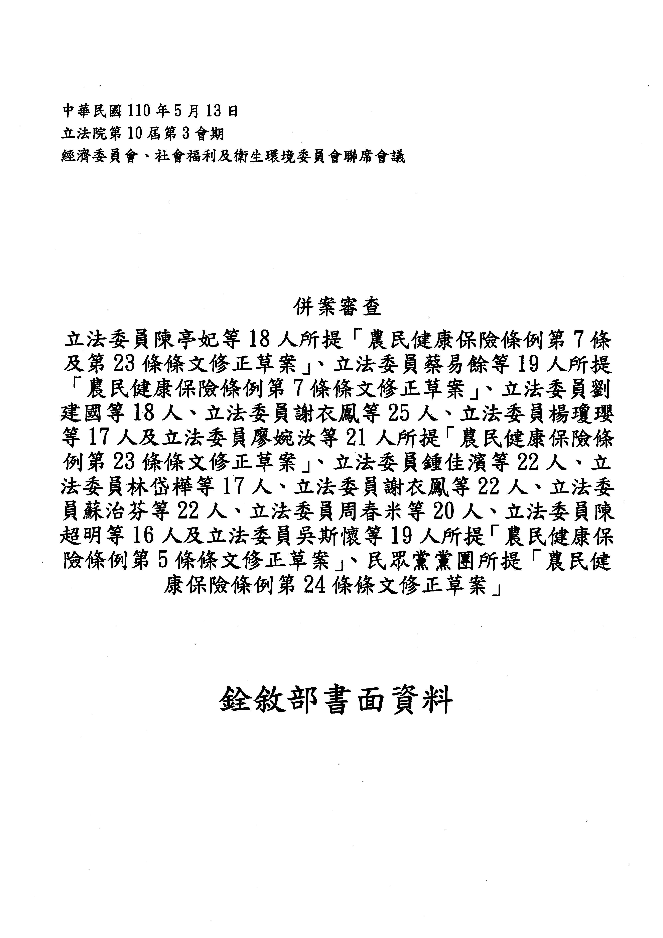
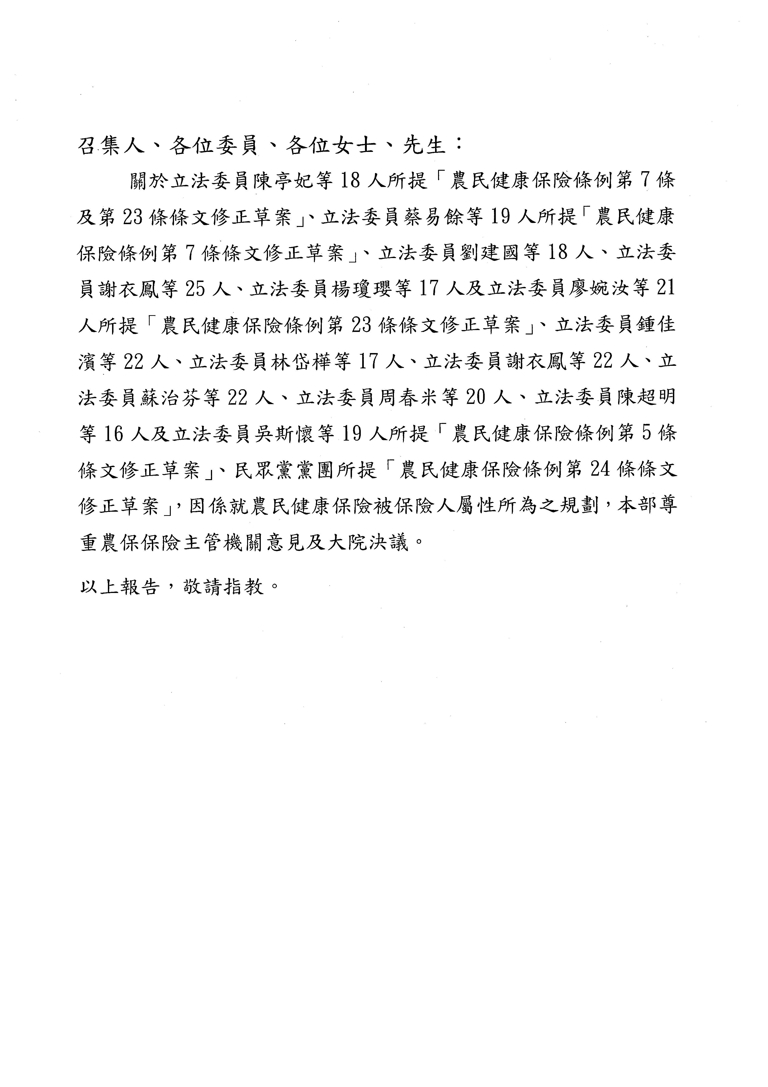
主席：現在開始進行詢答，作以下宣告：本聯席會委員詢答時間為4分鐘，必要時延長1分鐘，非本聯席會委員詢答時間為3分鐘；今日上午11時截止發言登記。
請第一位邱委員議瑩發言。
邱委員議瑩：（9時31分）副主委早。從剛才幾位委員的提案說明及您的報告，看得出來農委會對於今天修正案的立場是比較贊同的態度，即對於服短役期的軍人退伍之後，實際從事農作得參與農保一事，政府應該是支持的。
另外一點要提出來討論的是，這些相對服短役期的軍人退伍時都會領退伍給付，根據國防部統計超過75%的退伍軍人請領的退伍軍人給付未超過50萬元，為什麼會提出這個問題？因為現在的修法是可以讓這些軍人退伍之後參加農保，但是如果加保滿15年且滿65歲以後是不能領取老農津貼的。副主委，你覺得一個年輕的退伍軍人領取不到50萬元的退伍給付，足夠他退休使用嗎？
主席：請農委會陳副主任委員說明。
陳副主任委員添壽：跟委員報告，如果以終身養老來說是不夠的。
邱委員議瑩：所以是不是可以請農委會研議年輕退伍軍人返鄉加入農業勞動力市場，符合投保滿15年且年滿65歲的資格條件時，考量讓這些人也有請領老農津貼的權利？
陳副主任委員添壽：將來的方向是如果納入的話，我們也會一併修正農民退休儲金條例，讓他……
邱委員議瑩：可以領農民退休儲金沒有問題，也可以參加職災保險。
陳副主任委員添壽：對。
邱委員議瑩：我現在要講的是可不可以領老農津貼？因為現在規定是只要投保滿15年且年滿65歲，並且有實際從農的話就有領老農津貼的資格。而現在反對退伍軍人可以請領老農津貼是因為他之前已經領取不到50萬元的軍人退伍給付，因為這些軍人離退的時候年紀相對較輕，所以當他們回歸社會時如果有創業、就業及就學等經濟需求時，該退伍給付是部分補償，對軍方來講這一項並不是養老金。可是在你們所有的保險制度認可，包括勞動部、農委會都認為只要年輕退伍軍人領了退伍給付之後就不可以再領老農津貼，我認為不合理，既然可以讓他加入農保，並且從農時間及投保時間都超過15年的話，就已經符合老農資格。副主委，我建議你們回去研議，不用急著在這裡答復我。
陳副主任委員添壽：是。
邱委員議瑩：我覺得這是可以思考的一個方向。
陳副主任委員添壽：好。
邱委員議瑩：第二個問題，現在我們的農業勞動力短缺，包括申請的農業外勞，很多因為疫情的關係沒有辦法來，你們的農業技術團要退場了，副主委，你覺得這樣好嗎？現在退場的話如何補足農業勞動力？
陳副主任委員添壽：農業技術團沒有要退場，反而在110年規劃有54個農業技術團，以及……
邱委員議瑩：你們是說只有4年到5年而已，現在要退場了，而且所有的預算、補貼都是減少的。
主席：請農委會輔導處陳處長說明。
陳處長俊言：跟委員報告，農業技術團沒有要退場，因為農村確實有需要這些技術團協助農民從事農務。
邱委員議瑩：對，但是現在的福利整個是減半的，所以今年也招不到人。
陳處長俊言：今年其實是部分調降，例如像交通費，因為在農村裡面並沒有很大幅度的挪動，所以列為調降；另外對於務農基金，因為很少人是全年沒有休息而取得該基金，所以是這個部分也有做調整，而該部分的經費會運用在技術團的輔導；另外在強化農業機械方面，也希望能夠針對機械化不足的農務工作引進相關機械。
邱委員議瑩：我知道，你是希望自動化取代人力，但在自動化還沒有完全能夠補足人力前，農業技術團在對農村的幫助上占了很重要的位置，如果現在沒有退場準備的話是一件好事，另外也要讓農民知道。
第二個是補助的部分，你剛才說有的人沒辦法一整年都從事農務，所以務農基金從1萬元降到5,000元。
陳處長俊言：對，有做調整。
邱委員議瑩：但是我覺得調降的幅度有點大，是不是可以有一個級距？比如說一年實際協助幾個月，應該要有相應的務農基金，不能一下子就砍半，其實不合理，誘因也會不足……
陳處長俊言：委員，我們再來滾動檢討。
邱委員議瑩：是不是請農委會回去研議？
陳處長俊言：是，謝謝。
邱委員議瑩：謝謝。
主席：請蔡委員壁如發言。
蔡委員壁如：（9時38分）副主委早。今天雖然是討論農保，但我想要請問一下地方上的問題，有關漁電共生環社檢核是有criteria的，漁電共生的先行區有沒有做環社檢核流程？是否有跟當地居民溝通？以及利害關係人是否包含居民？
主席：請農委會陳副主任委員說明。
陳副主任委員添壽：委員好。跟委員報告，有。
蔡委員壁如：好。另外請問不利耕作區的標準是什麼？嚴重地層下陷區總共38區，潛在設置綠電面積總共是2,240公頃，所以要請問農委會的盤點標準是什麼？還是只是一個書面作業。另外，不利耕作區開發綠電有沒有做環社檢核？因為時間的關係，以上希望農委會提供給本席一份書面報告，好不好？
陳副主任委員添壽：好。
蔡委員壁如：就是你到底是用什麼標準來設定為不利耕作區？本席現在比較關心的是台61線以西的臺南市北門區，副主委，你可以幫我看一下，你覺得它是不利耕作區，還是魚塭？就在右下角一個區塊、一個區塊的地方。
陳副主任委員添壽：右下角紅色的部分……
蔡委員壁如：你覺得它是不利耕作區，還是魚塭？因為這裡是靠近將軍溪的出海口，而且外面海邊是養蚵仔的地方，它是一個生態極敏感的地帶，副主委，你覺得它是魚塭，還是不利耕作區？
陳副主任委員添壽：這個看起來好像是鹽田。
蔡委員壁如：對，鹽田嗎？
陳副主任委員添壽：應該是鹽田。
蔡委員壁如：因為紅色匡起來的部分，被列為不利耕作區，可是在紅色框的外圍是魚塭，所以我不知道你們的標準到底是什麼？可以幫本席釐清一下，這個到底是不是不利耕作區？因為它靠近將軍溪的出海口，你們把它劃在紅色的區塊，而且是一個很不完整的區塊。
陳副主任委員添壽：是，瞭解。
蔡委員壁如：你們把它劃為不利耕作區，你們要用來做什麼？它本來是一個水鄉澤國，結果你把放乾以後的魚塭變成是黃土一片，還是之後要種黃金一片？本席很想知道，因為後來就會變成大片地面型光電。
再來本席想要問，這些廢棄的魚塭要做地面型光電，為什麼不是開發漁電共生？你們的標準又是什麼？剛才那塊不規則形的紅色區塊，被你們劃設為嚴重地層下陷、不利耕種，然後要設置為地面型光電，本席想要問它本來是一個魚塭，為什麼不開發漁電共生？。
陳副主任委員添壽：所謂38區的不利耕作區，基本上應該是都比地層嚴重下陷區，像林邊、佳冬、枋寮等，我們可以看到林邊是很嚴重的，每年下陷的……
蔡委員壁如：副主委，我知道。可是現在是討論臺南市北門區將軍溪的出海口，麻煩農委會回去瞭解一下。
陳副主任委員添壽：是。
蔡委員壁如：因為現在地面型光電的開發區緊鄰蘆竹溝社區，完全是零距離，不是距離10公尺，也不是距離5公尺，是完全貼著他們的家門口，這些社區到底有沒有知情權？就是這些被劃設為不利耕作區的環社檢核，到底有沒有事先跟居民溝通？因為將軍溪的出海口，蚵仔一年值有1億元，如果他們的名聲、居民生計受到影響，有沒有救濟措施跟管道？我想這些都是政府在發展綠電的過程當中，應該要跟社區好好去溝通的地方。
陳副主任委員添壽：是。
蔡委員壁如：最後再借用1分鐘時間，因為昨天經濟部公布108年度到109年度全國電力資源供需報告，其實依照能源局的規劃，經濟的上修成長率至2.5%，三接延後完工，2023年、2024年的備用容量率也都還有12.7%、14.5%，三接完工前大潭的新機組還是可以運轉，所以在這之前，臺灣不會缺電，缺的是真相，像這樣的綠電，我相信民眾沒有人反對，但沒有反對的原因是，你們事先沒有去做溝通，事先沒有對不知情者告知可能會發生什麼樣的事情，我覺得這都是要好好的去跟民眾溝通。民眾也覺得不利耕種區為什麼這樣劃？地方居民會懷疑是你們圖利某些廠商，為什麼不是整區把它劃得很完整，而是劃成一個很畸形的地區？我想這些都需要釐清，希望農委會能夠給本席一份書面報告，謝謝。
陳副主任委員添壽：是。
主席（邱委員議瑩代）：請陳委員亭妃發言。
陳委員亭妃：（9時45分）副主委，現在行政院院版農保條例的修正，跟我們委員所關心的方向，其實大同小異，為了要調整農業勞動力的結構，使服役短期的退伍青農可以享有社會保險即農保的保障，也就是可以領有軍保給付，又可以參加農保，這是這一次委員提出的方向，其實大家的方向也是一致，只是有限制一些條件，如年齡的條件，還有經營規模要達到一定的標準，因為畢竟他是短期服役，他還算年輕，到底可以有多少的工作生產力，當然牽涉到我們給予農保的資格，所以包括我們所提的第七條，要保障農地被徵收的農民可以繼續參加農保的權益，我們看到很多案例，不論從新竹縣或是桃園市都發現同樣的問題，就是土地被徵收之後，剝奪其擁有農地的資格，然後取消他的農保，所以很多縣市發出吶喊，希望我們可以修法，當然到底幾歲比較適合？這個部分可能我們都還有點歧異，我覺得要再溝通，要怎麼把農民的權益照顧得更好，這是我們的重點。
再來就是農保給付請求權的部分，現在是2年，可是所有社會保險給付，農保是5年、國民年金是5年、公教保險是10年，因為勞保、國民年金都是5年，農保就應該比照5年的標準，而不要說農保請求權為什麼只有2年，別人都是5年，所以這部分，希望第二十三條可以比照延長。
然後第二十四條放寬生育給付的資格，其實院版是放得更寬，為了鼓勵生育，基本上只要加入農保，就可以享有生育給付，我覺得這是鼓勵加入農保的每一位婦女朋友，可以有更多生育方面的福利，我覺得這些問題都沒有歧異，即院版跟委員的版本都沒有歧異，所以希望能以最快速度，拜託行政院趕快把院版送到立法院來，以便隨時併案協商，把如此好的方向，能夠趕快替農民爭取權益的趕快通過，早一天通過，基本上早一天讓他們可以感受到在農保給付當中，其農業耕作的優勢，這部分再麻煩。
另外，拜託副主委，請你們再三思，去年芒果外銷日本、韓國，農委會補助空運是1公斤30元，今年已經有農民開始在找這些通路，甚至也接線了，然後問了農糧署，今年農委會的空運補助是多少錢？結果回答只有剩8元。去年是30元，今年是8元，副主委，你覺得人民感受的落差會在哪裡？
主席：請農委會陳副主任委員說明。
陳副主任委員添壽：跟委員報告，去年比較寬裕，因為農委會有防疫振興的補助，今年……
陳委員亭妃：沒錯，副主委，我們知道去年因為有疫情振興相關預算，但不可能因為今年沒有就從30元降到8元，而且現在還在疫情當中，全世界也是。所以這個要回去檢討啦！你知道農糧署第一時間就說沒有錢，今天這樣的說法農民的感受會是如何？農民不會管去年有振興經濟的預算、有防疫的預算，所以錢比較多，他會覺得怎麼會差這麼多。不然也不要差這麼多，從30元到8元，而且還直接說沒有錢，如果第一線的公務員都是這樣回答的話，我們在這裡 討論就沒有意義了，我們怎麼討論，別人只要一句話就破功了，有什麼用？農民接外銷線如日本、韓國，問你們空運多少錢？你們說8元、說沒有錢啦！我覺得這樣的說法是不對的。
陳副主任委員添壽：是，我們回去會再檢討。
陳委員亭妃：而且也不能落差這麼大，從30元到8元落差太大了，現在也還在疫情當中，去年是疫情、今年也還是啊！怎麼可能差這麼多？副主委，這個一定要檢討增加，因為落差太大、太誇張了，這個部分再麻煩一下。
陳副主任委員添壽：是。
陳委員亭妃：另外食農法草案已經送到程序委員會了，主委也說等通過後會編列10億元的預算，這是食安的另外一個區塊，真的非常重要，所以我會在最後一個禮拜安排審查食農法，希望能夠趕快通過，三讀之後希望預算能夠在明年編列、趕快到位，明年開始就可以在食安部分做一個很好的處理。
陳副主任委員添壽：好，謝謝。
主席：請鄭委員運鵬發言。
鄭委員運鵬：（9時52分）主席、各位首長、各位同仁，大家好。副主委，今天在討論農保條例修正，農民保險制度其實也不太算是保險，因為以保險費來看都不太划算，大概算是農民福利，保費幾乎只是交手續費，至少要確認資格，大概是這樣而已。所以農保如果一直擴大適用對象只是拖垮基金，政府增加補貼而已，所以放寬要審慎。如果要擴大可能的青農或是務農人口的話，我認為還是要往這幾年努力的職災保險或退休儲金保險來處理，不要一直往農保的方向走，我覺得這樣的想法不太對。但是有關合理條件的放寬，因為隨著時代不同總是有不同的族群出現，這個倒是可以去思考。
以下幾個問題請教，第一個是有關未具備退休養老功能之軍保退伍者得參加農保，這個部分我是贊成目前可能的行政院版，即要限制條件在45歲以下，並且服役未滿20年。理由是這樣，你看有沒有跟你們一樣，我舉一個實際的案例，在25年前即1996年有一名30歲少校退伍，當時有18%優惠存款，所以他的軍保及退伍金加起來大約有100萬元，每個月利息還有一萬五千多元，現在退伍25年已經55歲了，照你們的版本是會被排除的，對不對？
主席（陳委員亭妃）：請農委會陳副主任委員說明。
陳副主任委員添壽：對。
鄭委員運鵬：1萬5,000元雖然不到最低薪資，但是應該還可以生活，而且高於老農津貼。所以你們的條件是45歲且未滿20年，因此剛才案例的狀況是排除的，但如果照委員的版本是會被納入的，像這種領18%優惠存款的在委員版本是可以納入，55歲有資格加保，但在你們的條件是排除的，我認為你們的方向要堅持。
你們的條件是45歲，合理條件是排除領18%優惠存款的人，雖然看起來是45歲，實際上是限制在民國85年之前；第二個條件是服役未滿20年即表示他沒有領滿，所以某種程度從事務農的話，你們是鼓勵新青農，我可以接受這個條件，在這個部分我會支持你們的版本。
第二個部分比較麻煩，年滿55歲以上耕地被徵收得繼續加保，有時是看徵收的面積，現在可以加入農保是0.1公頃，所以被徵收一定會有一個徵收款，至於個人財務怎麼利用是個人的事，他如果拿去還債等等也是他的事情。但如果55歲以上被徵收還可以加保，可能會出現「田僑仔」的土地都被徵收了，現在都是世家徵收，他還可以加保，一個月還可以領7,550元的老農津貼，有些人會覺得怪怪的。所以在這個條件下，本來在第三款有65歲及投保滿15年的條件，你們希望納入對不對？如果這一條要修的話，被徵收的如果是年滿65歲以上且投保滿15年，你們是可以接受繼續維持農保身分，是這樣嗎？
陳副主任委員添壽：是，我們是朝這個方向處理。
鄭委員運鵬：副主委，我建議應該加第三項，如果已經被徵收，且沒有以任何方式繼續務農，為了公平起見應該排除被徵收的無從農者即「田僑仔」，應該要加這個條件。這個是排富條款，如果徵收款超過500萬元應該被排除在外，65歲以上且投保滿15年，但如果被徵收的土地超過500萬元的應該要排除，當然你如果要提高到1,000萬元我也沒有意見。我說明一下500萬元怎麼算出來的，如果是65歲以上起請領每月7,550元的老農津貼，以平均餘命82歲來算是領17年，因此總共是領154萬元，我將154萬元乘以3倍並四捨五入後是500萬元，所以如果他的被徵收款超過500萬元的話，我認為不應該讓他繼續保持身分領老農津貼，這個排富條款的條件給你參考，這樣才公平。如果你把金額提高到6倍即1,000萬元我也可以接受，但如果只有消極地跟第三款一樣是65歲以上且投保滿15年的條件，我覺得有一些富人還讓他領就沒有道理了。
陳副主任委員添壽：是。跟委員報告，本來老農津貼就有排富條款。
鄭委員運鵬：所以本來就有500萬元的排富條款了？
陳副主任委員添壽：對。
鄭委員運鵬：OK，所以跟徵不徵收其實也沒有關係了。
陳副主任委員添壽：對。
鄭委員運鵬：好，那這樣就可以了，謝謝。
主席：請張委員育美發言。
張委員育美：（9時58分）陳副主委好。在今年春節期間，我和蘇巧慧委員及賴品妤委員一起參訪惠光導盲犬學校，我們對動保都是非常支持的，所以本席今天就動保相關議題就教。今年4月在高雄市小港區發現舊公寓頂樓私設犬隻的繁殖場，環境非常不好、空氣充滿惡臭；另外新北市政府農業局動物保護防疫處在之前也獲得通報，於淡水小坪頂一處私人狗場，有飼養非常不當的情況，動檢員到達現場之後，發現200隻骨瘦如柴的貓狗，擠在堆滿糞便穢物的籠子裡奄奄一息，同一個空間裡，還有30隻死亡已久的動物，不僅全身長蛆，甚至還有老鼠在啃，真的令人不忍卒睹。動檢員並發現籠內餵食的器皿裡面沒有水跟飼料，而且環境都沒有清理，裡面的環境壞得不得了，有老鼠啃食等等情形，但是飼主卻還到處領養貓狗，塑造愛護毛小孩的形象，藉此在網路上募款牟利。
我們可以看一下投影片，這是我剛剛講到的惠光導盲犬學校，它是很不錯的，但是它收到的捐款很少。而淡水小坪頂的狗場環境非常差，飼主又出來募款牟利，動檢員認為飼主違反動保法明定的「不得騷擾、虐待、傷害動物」，將其移送法辦。可是最後你知道這個飼主被判什麼罪嗎？
主席：請農委會陳副主任委員說明。
陳副主任委員添壽：無罪。
張委員育美：你看到了，是無罪！你覺得這樣合理嗎？判決書寫到，從證據中看不出飼主有故意傷害狗死亡的意圖，因為動檢員沒辦法提出監視器畫面或是證人的證詞，所以法官判無罪。本席認為非常不合理。
根據近三年虐待動物案件統計分析，你知道定罪率是多少嗎？只有2.5%，這六千多件案件的定罪率是2.5%，還有600件是有備案的，所以有7,000件虐待動物的案件，定罪率只有2.5%。我覺得最重要的是，因為動檢員沒有調查權，或是沒辦法找證人等等。請問副主委，臺灣這個先進的國家如何能夠真的保護動物，不要虐待動物，成為第三世界的國家呢？
陳副主任委員添壽：跟委員報告，臺灣是先進國家，我們很認同，包括農委會或是縣市單位都是朝這樣的目標去努力，最重要的是應該要從源頭做起，既然我們那麼喜歡寵物，就不應該放養等等，這一方面農委會也在做。另外一方面是加強幾個措施，包括熱點，或是寵物生意控管的計畫，這些也都在執行。最後才是如果他這樣做，違反法規的話，我們就依法來做一些處理，這方面……
張委員育美：你剛剛說我們這麼愛動物，其實許多民眾都將狗與貓視為家人，牠們不是物，牠們跟人類一樣是有生命的。我們的蔡總統也非常愛護動物，而且動保協會在109年4月22日世界地球日赴總統府見蔡英文總統的時候，蔡總統回應說，目前的警力寬裕，也就是說動保協會向他要求設置動保警察，他覺得目前警力寬裕，所以指示農委會研擬。如今一晃過去兩年多，毫無進展，相關單位有沒有做到總統的承諾呢？109年動保團體去總統府要求蔡總統時，他說目前警力充裕，請問副主委知道愛護動物協會有要求設置動保警察嗎？
陳副主任委員添壽：是，針對設置動保警察這方面，恐怕我們還要做一些規劃或研究。事實上以前農委會為了保育有所謂的保育警察，現在也解散了，回歸到警政系統、警察單位做一些納編。如果需要警察出面的話，這一方面，我們也會協洽他們去幫忙協助。
張委員育美：動保協會的要求是希望，第一個，循保七模式，編列2億4,000萬元預算，設置員額240人的動保大隊，因為蔡總統說，目前警力充裕；第二個，比照婦幼警察模式，在各地政府警局下設置動保警察，協助地方動檢員偵辦動物虐待的案子。副主委剛剛回答，這個是內政部警政署的權責，但是我覺得農委會一樣必須重視動保，我們是文明國家，虐待動物是非常不文明的行為，我們不是愛護動物而已，很多人把動物視為自己家人，我們一起來關心動物的保護好嗎？
陳副主任委員添壽：好，一起來保護動物。
張委員育美：我們一起來重視，謝謝。
主席：請邱委員泰源發言。
邱委員泰源：（10時7分）副主委好，這幾年我們在立法院也深深地體會到，政府推動很多法案，一直想要照顧農民的健康和安全，雖然我是一個醫療人員，我也感受到這樣整體的照顧是非常令人敬佩的。尤其是四大福利政策是對於全人的照顧，照顧好農民，其實就是照顧好全家，照顧好農民的家庭，就是照顧好整個社區，也符合我們醫療的核心價值，就是要全人、全家、全社區照顧。農民也是國家之本，沒有農業我們就慘了，對於幾個福利政策政府都努力在做，包括我們的健康保險、職業災害保險、產業保險及退休制度等等，希望這個部分未來能夠湊齊。
我拜讀了今天提案委員的提案內容，這次的修法主要是希望把保險人的範圍擴大，第五條條文修正草案是要把已領取軍人保險退伍給付者加入參加農保；還有剛剛有提到的，從事農業之農地被徵收者這兩個部分。我想請教一下，現在沒有保障這兩個部分嗎？
主席：請農委會陳副主任委員說明。
陳副主任委員添壽：跟委員報告，因為農業勞力的補充有困難，農委會希望很多人來加入農業方面的生產，有一些是要符合農民健康保險的資格，這個是有一定的法律規定，但是在職業災害方面，只要他進來農業，他就可以參加農民職災這一方面的保險，這等於是一種限職的保險，這個開辦之後，對於真正從事農業的人來說也可以多一層保障。
邱委員泰源：這樣聽起來，我是滿支持包括進來的，我當然非常重視職災保險的部分，我常常在講農民非常辛苦，風吹、雨打、日曬，其實我們照顧很多的農民，我也在鄉下當過衛生所主任，很多農民到老的時候不是關節痛就是腰痛，而且不只是男生，有些阿媽也是這樣，常常說他腰痠是因為月子沒做好，但我覺得應該也是職業傷害。
我覺得職災部分你們很用力在做，剛剛聽起來是只要是從事農業的農民就有這個保障，但是應該要擴展到整個健康，健康不是只有職業傷害，還包括他的慢性病，甚至任何一個疾病，要給他更好的照顧，至於範圍，只要是從事相關行業的都應該包括在內，這樣的方向應該OK嘛？
陳副主任委員添壽：在職災方面有分傷、病等部分，我們可能是先針對傷的部分，至於病的部分以後我們可以再研議，看是否要把它納進去。但是農民健康保險本來就有4個給付，就是傷病給付、生育、死亡或……
邱委員泰源：對，這個部分的內容當然要充實、範圍要足夠，這個方向是對的嘛？
陳副主任委員添壽：是。
邱委員泰源：我們就往這方面來努力，讓該進來的農民進來，給他們更好地照顧，我想這就是立國之本。
陳副主任委員添壽：是。
邱委員泰源：謝謝。
主席：請楊委員瓊瓔發言。
楊委員瓊瓔：（10時12分）副主委好，針對本席今天所提出的第二十三條條文，其內容是將請求權時效從兩年修正為五年，現行條文是「領取保險給付之請求權，自得請領之日起，因二年間不行使而消滅。」，我們建議修改為「因五年間不行使而消滅」，副主委支持吧？
主席：請農委會陳副主任委員說明。
陳副主任委員添壽：我們是朝這方面來修法。
楊委員瓊瓔：好，請支持，我想藍綠的委員也都支持，這是一致性、公平性的問題。
我們再討論另一個關於服役未滿二十年的條文。本席剛剛聽到副主委說，服役未滿二十年的軍職、已經有領終生俸的軍人，可以繼續讓他們納入農保，是不是？
陳副主任委員添壽：我們主要是針對服役未滿二十年，就是短役期的，他沒有領終身俸，比如說終身俸這一部分就是要把它納進來……
楊委員瓊瓔：你是要剔除終身俸還是要納進來？
陳副主任委員添壽：對，我們原則上是針對45歲以下且服短役的軍人……
楊委員瓊瓔：所以是服役未滿二十年但是有領終身俸的？
主席：請農委會輔導處陳處長說明。
陳處長俊言：是領退休給付，不是終生俸。
楊委員瓊瓔：有退休金的？有兩個部分喔！請說明清楚，因為你剛才報告的跟委員的提案有出入。
陳副主任委員添壽：不是退休俸，是退休給付……
陳處長俊言：他是領退休給付，但不是領月退俸。
楊委員瓊瓔：時間暫停！你們要去釐清楚、說明清楚。
陳處長俊言：是這樣子。
楊委員瓊瓔：怎麼樣？請說明。
陳處長俊言：我們這次將45歲以下的短役期退伍軍人納保，短役期退伍軍人是指不滿二十年服役年資，因為不滿二十年大概沒有領月退俸，而是領退伍給付，這筆錢就像剛剛委員所提的是50萬元以下。
楊委員瓊瓔：退伍給付是一次領，才一點點而已。
陳處長俊言：對，是將這種納保。
楊委員瓊瓔：就是開放這個部分可以納保嘛？
陳處長俊言：對。
楊委員瓊瓔：那有領終身俸的呢？
陳處長俊言：就不能納入這次的修法範圍。
楊委員瓊瓔：行政部門是反對嘛！但是委員的提案也有提到，這個部分因為屬地屬人的概念，現在我們的平均餘命已經達到八十幾歲，而且累進再增加、再提升，所以我們希望鼓勵他們做了一段時間之後，如果還身強體壯，可以來做這一塊，也應該讓他們有這個機會，這是我們所提出的論點，到時候在處理法案時請納入來討論，這是第二個。
第三個是對於被徵收的農地。本席一直講一個概念，應該是眾人撐一人，而不是一人撐眾人，他今天平白無故被徵收，他也不願意啊！他就只有這塊地，被徵收後反而讓他的資格喪失，這個不公平啊！以往還有公告現值加四成，這個傷腦筋，現在也比較平穩一點，就是以市價的平均值，但是因為各縣市政府的條件不一，所以在這樣的彈性方面，對於人民立足點的公平是不公平的！所以本席還是強烈要求，因為這是政府要做都市計畫把他徵收去做公設，應該要還他，他原本就有地，也不是他願意要被徵收啊！他又要配合政府的公共建設，你們更應該要疼他，而不是處罰他。副主委，這個概念對不對？
陳副主任委員添壽：我知道委員的意思是這個不能歸責於被徵收者，但我們也要考慮到如果將年齡放寬到55歲，55歲到65歲之間的人應該還是有這個機會、有這個能力來投入農業，這個是我們主要的目的。
楊委員瓊瓔：副主委，我們現在立法的概念應該要以人民最高的信賴保護原則為基礎，這個是民主國家最高的真諦，因為不是他願意被徵收，是因為都市計畫變更讓他的土地消失了，然後他還要失去他的權利，你們不能如此欺負老百姓，而是被政府強制徵收的公共設施用地者應該還要還給他，讓他能夠繼續保有農保資格，這是基本條件嘛！請說明。
陳處長俊言：對於被徵收的農民，大家都有一致的看法，過去我們是有3年的緩衝期讓他再取得農地，還是可以持續保有農保資格，現在也是一樣的狀況，但是這一次大家有共識……
楊委員瓊瓔：他買不到啦！你這個根本是騙人的嘛！
陳處長俊言：沒有，現在不一定要買，有實際耕作的認定也可以加入農保，我們這次的修法……
楊委員瓊瓔：這樣的論點不是真正維持原來的立足點，是因為政府把他徵收，他不願意，但是他不但要配合，你們還要剝奪他的權利，本席在講的是法的立場。
陳副主任委員添壽：委員，這個意見我們納入來參考，但是因為在徵收之前……
楊委員瓊瓔：不是納入參考而已，是要支持！
陳副主任委員添壽：跟委員報告，在徵收之前應該就要把這個部分講清楚，這是徵收時徵收機關也要考慮到的。委員，你有沒有考慮到，如果……
楊委員瓊瓔：副主委，你應該要站在農民的立場，機關明明就要開這條路，他不可能跳過，這個路他不可能建設嘛！
陳副主任委員添壽：沒有，他……
楊委員瓊瓔：原則我們要支持農民的權利，這是基本，不是因我方的責任而導致，當然要維護我原來的權利，這個原則應該大家會認同嘛！所以在討論法案的時候，我們再好好地來討論，好不好？
陳副主任委員添壽：好。
楊委員瓊瓔：接下來，香蕉收入保險試辦方案是全國首創的農作物收入保險，這個試辦了兩年，到今年3月31日截止，但是因為沒有人投保，因此你們特別延長到5月14日，今天是5月13日，到明天，現在有幾個？
陳副主任委員添壽：目前來講的話，有二百多公頃已經有進去，也就是說290公頃已進去。
楊委員瓊瓔：本席要強調，既然我們在試辦，你們應該要去檢討。
陳副主任委員添壽：是。
楊委員瓊瓔：投保率那麼低，原因出在哪裡？不要又來一個天災發生、價格崩盤，害死了農民，好不好？將這個結論送交給本席，最後一分鐘，不好意思。
主席：謝謝，已經多好幾分鐘。
楊委員瓊瓔：立百病毒腦炎會傳給豬，然後人也會傳給人，目前為止，我們到底是怎麼樣來應對？
主席：簡單回答。
陳副主任委員添壽：我們提供委員比較詳細的書面說明。
楊委員瓊瓔：你要提供詳細的書面資料給本席。最後一個議題，學校的營養午餐已經查出含有羅本嘧啶，站在農政單位立場，副主委，羅本嘧啶是一種磺胺劑的藥品，主要是在治療雞球蟲，所以本席要求這一個SOP流程一定要管控好，不可以再有檢查出這樣子讓孩子吃，好不好？嚴格管控，好不好？
陳副主任委員添壽：好，謝謝。
主席：謝謝楊瓊瓔委員質詢，謝謝。拜託副主委，楊瓊瓔委員最後來不及答復的部分，趕快一份資料給楊瓊瓔委員的辦公室，謝謝。
請賴委員惠員發言。
賴委員惠員：（10時21分）副主委你好，我們臺灣從1960年開始到現在已經發生過14次很嚴重的缺水，近20年就發生8次，尤其今年我們面臨到半世紀來最嚴重的缺水，所以在這邊，我要跟副主委請教，因為我知道你是水利專家，2013年水利署提出一份水資源研究報告，預期2030年臺灣將面臨更嚴重的缺水問題，在南部，臺南、高雄缺水是一個很大的問題，每一天臺南缺水62萬噸，高雄缺水63萬噸，甚至臺中、桃園也是，每一天臺中缺水40萬噸，桃園缺水44萬噸，如果換算為工業損失，綠色和平組織估算每天的損失高達70億元。老百姓說今天梅雨鋒面恐怕會跳過臺灣，若是跳過臺灣的時候，事情就嚴重了，2030年這麼嚴重的缺水，副主委，你能不能說一下你的看法？
主席：請農委會陳副主任委員說明。
陳副主任委員添壽：跟委員報告，極端氣候大概已發生十年、二十年，已經知道將來整個氣圈的變化，在最近就很明顯，整個臺灣事實上一年降雨量大概在2,000 millimeter，只是下的地方有一些不是我們很需要的，像東北或是北部。
賴委員惠員：副主委，農委會有沒有積極的作法？
陳副主任委員添壽：其實農業用水差不多一年120億噸，其實來自水庫的水是11億噸，其他是河川及地表的水收集來，當然有一些是埤塘，有一些像農水署所有七百多埤塘，也做一些……
賴委員惠員：農委會這邊都有規劃休耕、節水期輔導配套措施。
陳副主任委員添壽：中、長期都有。
賴委員惠員：農糧署3月31日新聞稿裡頭特別提出一個數字，農業損失3.4億元，現在又有一個新聞稿出來，農損已高達4.9億元了，短短一個月農損快要1億元，農業夏季農損到底會到達多少錢？你們有沒有去掌握到，尤其在這個夏天的時候，我們所有的芒果、荔枝、龍眼，尤其是在本席的東山區及北河區，荔枝、龍眼都集中在這邊，是不是農委會有去評估天然災害救助辦法，你什麼時候會啟動？
陳副主任委員添壽：跟委員報告，從1月到目前來講的話，像最近3、4月，剛才委員提到的，不只是龍眼、荔枝，像屏東芒果這些花都枯萎了，目前差不多……
賴委員惠員：花枯萎，果粒變小，開花延遲了，所以你有沒有怎樣的計劃？沒有關係，你提出書面報告給我。我也希望農糧署儘快啟動會勘，你們要來地方看，才知道嚴重的情形，荔枝長不好、龍眼長不好，芒果也長不好，那要怎麼辦才好？
副主委，我在這邊跟你請教，我們知道降低農田水利設施漏水率，因為漏水非常嚴重，溝渠灌溉漏水，我們知道有一計畫裡面，如果改善1公里農水路排水，可以減少近7萬噸漏水損失，意思是說漏水比送水還嚴重，不知道農委會是否有一個明確的計畫？因為我們排水水路灌溉溝漏水漏得非常嚴重，長期都是以土溝在排水，所以排出去的水不到三成到田裡面，是不是要更新這些農水路改善工程，趁現在沒水的時候做這種專案維修，來降低農水損失？希望農委會要有一個完整的想法，因為臺灣長期的灌溉用水直接從河川引導進來，可是河川的引水量會隨著有沒有下雨有很大的變化，所以我想我們要用古時侯的人早期對農田的做法，挖很多埤塘，用埤塘來儲藏水，作為一個農業設施，有時候我們去看有些資料，於宜蘭、桃園、臺南等地利用埤塘作為地區性蓄水空間，提供整個村落使用，村落若是能有效利用埤塘，不輸一座水庫。主委，能否提供一份完整資料給本席？
陳副主任委員添壽：可以，我們中、長期計畫已經要提出來，另外有一些埤塘、農塘的整理也有繼續在進行中，我們會提供詳細的資料。
賴委員惠員：我們希望有專案來修理農水路，因為輔導處處長他常常在地方走，我也常常遇到他，他應該能感受到這些情形，我們是被農民罵到很難過，拜託。
主席：請蘇委員巧慧發言。
蘇委員巧慧：（10時29分）副主委好。上禮拜我們看到臺大個人申請入學放榜，出現一位優秀人才把獸醫系放在第一志願，成績甚至超過醫學系。我們覺得非常高興，因為現在年輕人有想法而且獸醫系受到大家的肯定。我認為這是很好的，所以要請教副主委有關獸醫師的問題。
請問主委，你知道現在全臺有多少執業的獸醫師？
主席：請農委會陳副主任委員說明。
陳副主任委員添壽：委員好。目前編制大約有四百多位，但實際上才……
蘇委員巧慧：我是問全臺灣有多少，不只是公職而已。有沒有統計資料？
陳副主任委員添壽：沒有統計資料。
蘇委員巧慧：有資料嗎？要補充告訴副主委嗎？
陳副主任委員添壽：沒有。
蘇委員巧慧：今天的議題不是這個，所以副主委沒有帶相關資料來。
副主委覺得，全臺灣執業的獸醫師人數是在成長、下降還是持平？
陳副主任委員添壽：基本上應該是在成長。
蘇委員巧慧：應該是在成長，因為現在寵物市場方興未艾，小動物部分其實衝得很高。
我們回到剛剛副主委講的公職獸醫師。副主委說編制大約有四百多個，這部分是逐年減少、增加，還是怎樣？
陳副主任委員添壽：現在招募不易。委員帶來的資料上也寫得很清楚，編制有四百多位但現有人力，在職的才三百多人。
蘇委員巧慧：對，這份最新報告是審計部提供的，108年的資料，全臺的缺額有50個。副主委自己都說招募不易了，那麼你覺得招募不易的最大問題在哪裡？
陳副主任委員添壽：事實上，這些第一線的獸醫師既要面臨防疫也要兼顧動物保護，兩項工作……
蘇委員巧慧：對，工作繁重。
陳副主任委員添壽：對，第一個就是負荷滿重的。還有，大家都知道現在寵物流行，如果他去開店執醫的話，收入不只是公家……
蘇委員巧慧：第一個是工作繁重，第二個是待遇不足業界，除了這兩大原因外，還有其他的嗎？其實光是這兩個原因，我覺得就很嚴重了。
再請教副主委，公職獸醫師擔負的工作有哪些？簡單說，臺灣需不需要他們？
陳副主任委員添壽：包括動保，譬如說一般動物、寵物要收容、做結紮等等。這是一部分的工作，還有防疫。
蘇委員巧慧：副主委講到重點了。
陳副主任委員添壽：像最近的牛結節，這些獸醫師都要動員起來做，在極短的時間內要打疫苗。一個禮拜……
蘇委員巧慧：副主委，我的質詢時間不多。按照你這樣的描述，我們經過22年的努力，好不容易口蹄疫拔針，其實仰賴最多的就是公職獸醫師，不但有檢疫而且有執行。
再來，這幾年非洲豬瘟肆虐，全亞洲一片紅，包括菲律賓現在大爆發非洲豬瘟，只有臺灣一點白。我們守得這麼好，防疫靠的也是公職獸醫師，更不要說你剛剛提到突然來的牛結節。防疫牛結節要替牛隻打針，其實一般人很難想像，牛的體型那麼大，要追著牠跑，給牠打針，事實上是一件具有危險性的工作。
這麼困難的工作都是獸醫師在擔負，你又不給他們比較好的待遇，你覺得說得過去嗎？留得住人嗎？副主委，你有沒有什麼辦法，要不要提高他們的薪資待遇？
陳副主任委員添壽：我想，在國外獸醫師比一般看病的醫師收益好。所以對於這部分，請容我們研究獸醫師的待遇和加給，或是工作要怎麼樣去合理分配，譬如有些工作是否另外去……
蘇委員巧慧：好。
本席很難得有機會和副主委討論這個題目。這個題目說小算小，但它影響的是全臺灣的防疫。從剛剛說的口蹄疫、非洲豬瘟等等，影響的其實是無限大的經濟效果。所以容副主委去想是OK的，但請給我一個期限。
一個月的時間可以想出來嗎？可以吧！我知道其實你們已經在啟動了，只是對於你現在的方案，如果不是整體性的規劃，而是說，例如給一隻牛打了針才加幾元的獎金，這樣的方案我沒有辦法接受。我覺得這不是對公職獸醫師的尊重。這種獎金的發放標準，還要計算打幾隻牛的KPI，我也覺得不對，本質上就不正確了。
副主委，你很清楚我的題目。從現況到檢討方式和我們要執行的措施，本席希望農委會在1個月內提出方案，可以嗎？
陳副主任委員添壽：1個月內我們把資料給委員。
蘇委員巧慧：我已經很寬鬆了。1個月，可以嗎？好，謝謝。
陳副主任委員添壽：謝謝委員指教。
主席：請吳委員玉琴發言。
吳委員玉琴：（10時36分）副主委好。今天我們要修農保條例，剛剛看到各委員所提的版本，其實都希望修正第五條，開放領取退伍給付一次金的退伍軍人來加保。對於這部分，我看農委會算是持比較正向的態度，就是對45歲以下退伍軍人投入農作是鼓勵的，因為他們是領一次金。
本席要請教的是，如果他們加入農保，可以得到什麼給付或有什麼好處？
主席：請農委會陳副主任委員說明。
陳副主任委員添壽：報告委員，農保本來就有生育、喪葬、身心障礙和傷病4種給付。
吳委員玉琴：職災部分已經獨立出去了，2018年已經有獨立的農民職災保險。
陳副主任委員添壽：是。
吳委員玉琴：所以喪葬、生育、傷病和身障的保障，他們都有，但未來是否可以領取所謂的老農津貼？
陳副主任委員添壽：應該說，如果是這樣的方式，我們會從農民退休儲金條例那邊去做調整、修正。
吳委員玉琴：他們這些新加入農保的投保對象，不能領老農津貼，但是會回到農民退休儲金條例，就是自己提撥儲金，然後政府也相對的提撥。這也是保障他們退休生活的另一個管道。
陳副主任委員添壽：是。
吳委員玉琴：副主委有沒有推估，未來放寬沒有領取年金的這些退役軍職人員加入，大概預期有多少？這群人有多少，你們有掌握嗎？
如果要做政策，這個掌握應該要有。這部分到底有多少人？如果開放的話，你覺得大概有多少人會加入農保？
陳副主任委員添壽：在這個範圍以內，目前來講大概有一千九百多人，將近二千人。
吳委員玉琴：就是會加入農保的人，有將近二千人左右。
陳副主任委員添壽：對。
吳委員玉琴：這對農保支出的影響，你們有沒有評估？我們還是希望農委會能夠有財務的評估，有嗎？
陳副主任委員添壽：一年大概一千多萬元，還是……
吳委員玉琴：一年一千多萬元的影響？
陳副主任委員添壽：包括儲金。
吳委員玉琴：包括儲金的補助，好。所以影響性還好，算是可控的範圍內。
算是可控啦！副主委不要講得那麼沒信心，要有信心。
陳副主任委員添壽：是。
吳委員玉琴：我一向滿鼓勵這些軍人，尤其是中、短期，沒有領退休俸、年金的軍人，能夠進入農業生產市場。這是一個勞動力轉換非常好的方式，我是很支持的。
稍後詳細討論法條時，我們再一起看怎麼處理。尤其農委會認為必須同步符合實際耕作者從事農業生產工作認定作業要點的規定，這部分我也支持，因為我想還是要有一定的規範。我們也鼓勵年輕的退職軍人能夠開啟工作第二春，我想這是歡迎的。接著要請教的是有關農保一年的生育給付大概有多少件？因為待會兒有生育給付的條文要審查。
陳副主任委員添壽：0.45億元。
吳委員玉琴：所以不多？
陳副主任委員添壽：這是生育給付的部分。
吳委員玉琴：有統計件數嗎？看起來規模不大。
陳副主任委員添壽：二千多件。
吳委員玉琴：二千多件而已？這麼少？如果是二千多件，真的請農委會要強化、讓條文更簡化，之前民眾黨也善意提出各保險之間的轉換，因為有日數限制才會給付，如果能夠像農委會報告裡面提到的把日數限制拿掉，進入農保時不管怎樣就直接給付，其實國保也沒有限制天數就直接給付，我想這樣比較合理一點。我知道你們農保的給付也沒有很多，生育給付和勞保、國保差很多，農保才2萬0,400元而已，國保兩個月的給付還有3萬6,564元，其實負擔沒有很多，你剛才提到才2,000件，臺灣現在少子女化，在希望更鼓勵大家生育的情況下，我覺得如果是加入農保就直接概括承受，不要在那邊算來算去、誰負擔多少，我覺得太複雜了，我們很支持農委會在報告裡提到的做法。謝謝。
陳副主任委員添壽：謝謝。
主席：報告委員會，莊競程委員質詢之後休息5分鐘。
請蔣委員萬安發言。
蔣委員萬安：（10時42分）請教陳副主委，這是農委會的臺灣豬標章嗎？
主席：請農委會陳副主任委員說明。
陳副主任委員添壽：對，這是農委會在推動的標章。
蔣委員萬安：好，所以這的確是農委會發的臺灣豬標章，請教副主委目前發出多少張？
陳副主任委員添壽：五千多張吧。
蔣委員萬安：五千多張而已嗎？
陳副主任委員添壽：這是之前我掌握的數字，最新的我等一下……
蔣委員萬安：發出去當然會有一些回收或繳回的，所以目前大概有五千多張在市面上？
陳副主任委員添壽：不是，這是上一次，最新的數字我馬上查出來給委員。
蔣委員萬安：好，所以的確發出去相當多張，從今年1月1日之後你們進行多少次稽查？臺灣豬標章是不是有確實標示清楚或明確的標示？你要去稽查呀！不然每個業者申請之後又混用其他國家的豬肉。
陳副主任委員添壽：報告委員，這絕對有做稽查。
蔣委員萬安：進行多少次？
陳副主任委員添壽：因為這個涉及到地方的稽查人力，統計數字絕對詳細。
蔣委員萬安：對，那有多少場次？
陳副主任委員添壽：要查一下。
蔣委員萬安：好，趕快查一下，發現有幾件違規？業者自行繳回的有幾件？趕快查詢並提供給本席。
陳副主任委員添壽：好。
蔣委員萬安：因為到現在你們都不願公布，要資料也不願意給呀！
陳副主任委員添壽：報告委員，事實上最近農委會在臺灣豬場的投入提升了，委員也知道現在有一個4年128億元的計畫，今年大概編列28億元投入在臺灣豬方面，包括銷售、屠宰場衛生提升……
蔣委員萬安：不是，這跟臺灣豬標章及後續稽查有沒有落實精確、正確的標示沒有扞格呀！
陳副主任委員添壽：我是要跟委員報告，農委會推這東西就是要讓國人知道這個店家、販賣場是使用臺灣豬肉，請大家支持，最主要是這樣的目的。
蔣委員萬安：沒錯，農委會新聞稿也說業者要向你們申請，農委會審核確定百分之百使用臺灣豬才發給標章，對不對？
陳副主任委員添壽：除了一部分，就是豬腸……
蔣委員萬安：除了腸衣以外，其他一定是百分之百使用臺灣豬才會發給標章
陳副主任委員添壽：是。
蔣委員萬安：所以大家要好奇的問，核可之後業者有沒有繼續百分之百使用臺灣豬？現在臺灣豬標章有納入農產品標章管理辦法嗎？
陳副主任委員添壽：這個我要查一下，應該是……
蔣委員萬安：趕快查，這是你們主管的辦法，你們連臺灣豬標章有沒有納入都不知道！修改了沒、有沒有將臺灣豬標章納入農產品標章管理辦法？
主席：請農委會法規會張執行秘書說明。
張執行秘書學文：報告委員，沒有，那是依照商標法申請的。
蔣委員萬安：沒有？你們1月15日在立法院備詢的時候，就有承諾要即刻修改農產品標章管理辦法並將臺灣豬標章納入，結果到今天5月份還沒有納入！是不願意納入還是還沒有做？
陳副主任委員添壽：這個臺灣豬標章是依照商標法去申請的。
蔣委員萬安：對，因為沒有納入你們的管理辦法，所以現在如果違規只能尋求商標法來開罰。
陳副主任委員添壽：對。
蔣委員萬安：當時你們承諾會修改相關法規把臺灣豬標章納入農產品標章管理辦法，結果拖了5個月、將近半年還沒有納入，當時是怎麼承諾、為什麼要承諾？若現在反悔的話又是為什麼不做？是怠惰還是有甚麼苦衷？所以才要問你後續有沒有真的去稽查、發現多少件違規，結果你不願意公布！有甚麼隱情？大家要知道呀！
陳副主任委員添壽：查是一定有查，這些資料馬上查了……
蔣委員萬安：你口說無憑！農委會對於民眾關心的食安到底是怎麼做把關的？去年是怎麼信誓旦旦向民眾說的？結果現在怎麼做？我的時間到了，後面還有很多問題要問耶！所以現在有沒有問到相關的數據？
陳副主任委員添壽：數據等一下就給。
蔣委員萬安：等一下是要等多久？一問三不知，農委會是這樣準備備詢的嗎？
陳副主任委員添壽：現在正在連繫。
蔣委員萬安：在今天以前交給本席。
陳副主任委員添壽：可以。
蔣委員萬安：查了多少場次、多少件違規、多少件是業者自主繳回，清清楚楚的回覆本席。
陳副主任委員添壽：是。
主席：謝謝蔣萬安委員的質詢，請副主委把蔣萬安委員需要的資料儘速補齊，因為今天是審查農保條例，所以相關的資料可能沒有帶到現場，趕快請相關人員把資料備齊送到蔣萬安委員的辦公室，越快越好，因為這都是既有的資料，調出來後馬上送到委員的辦公室，謝謝。
請孔委員文吉發言。
孔委員文吉：（10時49分）陳副主委好！這次法令修正軍保可以納為農保，但有幾個限制條件，這次是只有針對45歲以下的年輕退伍軍人，也就是服役滿5年的志願役嗎？
主席：請農委會陳副主任委員說明。
陳副主任委員添壽：是，就是短役期的。
孔委員文吉：這確實是應該的，現在看到很多國軍三十幾歲就退伍，退伍之後要幹嘛呢？也領不到月退俸，退伍回到家之後也是要重新找工作，我碰到很多這樣的年輕人，我覺得他們從軍入伍，國家應該要保障他們一輩子，當時很多原住民從軍報國也是因為這個理由，因為他們的月薪算是滿高的，那時候看到很多人結婚，結完婚後不到5年就退伍，有的還會留營，退伍的時候才三十幾歲，一家幾口還有小孩子要養，這對他們是很大的負擔，我也碰到很多原住民軍人希望再重新服役，這部分我還在跟國防部協調中，針對45歲以下的退役國軍如果從事農業，參加農保就可以請領老農津貼，這個可以吧？
陳副主任委員添壽：是指參加農民健康保險？
孔委員文吉：對，可以吧？
陳副主任委員添壽：可以參加農民健康保險。
孔委員文吉：可不可以請領老農津貼？
陳副主任委員添壽：老農津貼可能不行。
孔委員文吉：還在研議中嗎？
陳副主任委員添壽：嗯！
孔委員文吉：所以這部分現在的規定是怎樣？規定是針對45歲以下嗎？
陳副主任委員添壽：就是指45歲以下短役期並實際從事農業的退役軍人，將來可以參加農民健康保險，另外未來如果加入農民退休儲金可以自行提撥，政府也會相對提撥，等於退伍以後會有一筆退休金。
孔委員文吉：這個版本我支持，但是有些委員的版本是沒有領過國軍退休金的，這部分是不是可以申請加入農保、請領老農退休金呢？
陳副主任委員添壽：老農退休金在87年11月就已經有做一些規範，就是如果領了社會保險等，在這方面就會有所限制，也就是排除掉，因為過去已經領過社會保險，在老農津貼這方面就會排除，會有重複的問題。
孔委員文吉：所以這部分你們是將來再檢討，服役滿20年退休有每月可領退休俸的或是一次請領退伍金的，這部分你們還在考慮吧？
陳副主任委員添壽：是。
孔委員文吉：最主要是看到很多國軍、原住民軍人在三、四十歲退伍後都有生計困難，所以他們必須從農，如果能夠讓他們參加農保，回鄉從事農村工作也不錯，讓他們安心做農，現在國防部針對退役軍人重新服役入營還在研究中，本席在此提出這幾點意見給農委會，謝謝。
主席：請莊委員競程發言。
莊委員競程：（10時54分）陳副主委好！現在農村人口的老化以及農業缺工是臺灣農業結構上根本的問題，我看到各種報告、文章提到臺灣農業人口平均年齡大概是62歲至64歲，農委會有沒有比較精確的統計，目前臺灣農業人口的平均年齡大概是多少？
主席：請農委會陳副主任委員說明。
陳副主任委員添壽：報告委員，根據主計總處104年的普查，平均年齡是63.52歲。
莊委員競程：這幾年來政府一直鼓勵青年從事農業，本席想請教目前40歲以下的農民大概有多少？有沒有達到你們預期的效果？目前青農從事哪一個類別比較多？
陳副主任委員添壽：報告委員，目前40歲以下大概有15萬人，依農民健康保險條例參加農保的人數雖然是一百零三萬多人，65歲以上占40%，65歲以下是42萬人，65歲以上是51萬人，剛才講的45歲以下是15萬人，大概是這樣的結構。
莊委員競程：我在衛環委員會也關心過農業缺工的問題，因為涉及要不要引進農業外勞的議題，本席想了解一下目前臺灣農業缺工的問題有多大，是常態性缺工還是季節性缺工？
陳副主任委員添壽：以季節性缺工來講大概是10萬人次。
莊委員競程：常態性有缺工嗎？
陳副主任委員添壽：常態性就是結構上年紀偏高。
莊委員競程：所以以季節性來看的話，現在缺工人數大概就以10萬來計算就對了？
陳副主任委員添壽：是，季節性的比較欠缺，比如在採收、套袋的時候就需要很多人力，因為現在結構上農民的年紀都太大了，所以必須要有人協助他。
莊委員競程：在鄉下看到七十、八十歲的農民其實還滿普遍，缺工的時候找的臨時工很多也都是六、七十歲以上的老人家，一方面農村真的很難找到人，再來是也沒辦法開出非常好的條件，農委會有沒有設立專責辦公室處理農業人力的問題？目前狀況如何？
陳副主任委員添壽：農委會有一個任務編組的人力辦在做有關農業缺工的事務，不管是平台推動或是計畫追蹤、落實，是有這樣的辦公室。
莊委員競程：以這辦公室來看，農業移工的需求到底有多大？目前的配額足不足夠？因為之前聽說只有農會或企業才能引進移工，但是有的農會不願意幫農民申請，現在的作業方式是怎樣？有沒有幫助到農民？
陳副主任委員添壽：報告委員，以110年改善農業缺工的狀況來講，我們有六、七個技術或人力服務團，有14個農業技術團共五百多人，包括農業更新團或專業團隊，例如採茶需要人力，每一個產業都有其團隊，剛才委員提到的農業外籍移工也有一個引進計畫，以110年來講，我們是規劃共54團，目前有1,761人在團，幫忙季節性事務或提供其他協助，但是今年的目標是希望有2,000人投入這樣的服務。
莊委員競程：本席希望農委會繼續努力並真正幫助到農民，另外農委會推動的農民退休儲金制度在今年開始實施，目前狀況如何？
陳副主任委員添壽：以目前來講有七萬多人申請。
莊委員競程：農委會這兩年很努力幫農民建立制度，包括「三保一金」四大福利制度到位，本席在此表達感謝，我的選區大坑商區也有一些農民。今天除了探討缺農問題之外，還要請農委會關心一下，因為中部已經實施限水一段時間，水情嚴峻之下其實休耕比例很高，而且水果跟筍子受到的影響也蠻大的，所以如果對今年農產造成影響，也一定要及早因應來照顧農民，請農委會持續關心，我們也一起加油。
陳副主任委員添壽：好，我們會一起來努力。
主席：休息10分鐘。
休息
繼續開會
主席：繼續開會。
請呂委員玉玲發言。
呂委員玉玲：（11時11分）我們今天特別針對農保修法，要把軍退之後可以納入農保，尤其去年農委會有針對這件事情做一個討論，本來農委會是有意來修法，但是一直沒有推動。今天主席把這個法排出來了，很多委員也都有提案，但是我們沒有看到農委會本身修法的條文，是來不及呢？還是有什麼其他的意見？
主席：請農委會陳副主任委員說明。
陳副主任委員添壽：報告委員，之前農委會是準備修正細則，但是院內或是法律的看法是要從母法去修，所以委員……
呂委員玉玲：不管是母法或是其他的辦法，你們主張的態度是什麼？
陳副主任委員添壽：我們的主張是第五條裡面會開放短期役軍人納入，有一些45歲以下且服役20年未滿的，條件是實際從事農業的、經營農業的，這一部分會納入農民健康保險。另外第七條裡面的請求權，有一些提案委員認為要55歲，但是我們農委會認為應該要65歲，這有一些差距。第二十三條裡面……
呂委員玉玲：你說的這些條文都是委員的提案，你們一直講到年齡45歲以前服滿20年這些，用意都是希望他們不管未滿20年或是已滿20年，只要他們在45歲以下的話還算是青壯年，可以投入農村的勞力，才能幫助農村的生活，當然還要有實際從事農業工作的行為才是可以的，所以農委會要自己去審查。
現在投入軍旅生活報效國家有的是18歲就開始了，滿20年也才38歲，上校退休有的是45歲，所以在農保裡面特別有講到是要讓他們老年退休後的經濟生活得以受到保障及照顧，所以農保要滿15年，滿15年的農保年資且才滿65歲，這部分要怎麼去加？45歲如果退下來投入農村工作，加上15年的年資的話，也是60歲還沒滿65歲。
從這方面我們可以看到，因為軍人在青春的時候報效國家，之後轉業需要接受很大很大的挑戰，已經很辛苦了，你就不要再讓軍轉其他工作這麼辛苦，因為他們在結算年資一次退或是年滿20年的退伍，都是已經結清服役的年限，未來要從事公職或是勞工，年資統統是重新計算，包括投入勞保年資也是重新計算，所以你要從這部分考量，讓他們的選擇不要那麼多限制。所以本席在這邊呼籲農委會，一定要有持平、公平的方式來做審查以保障軍人的權益，好不好？
陳副主任委員添壽：這部分我們認同，只是相關社會保險這一塊因為在母法有規定，要保障45歲以下進來的人將來還是可以有保障的管道，例如可以參加農民退休儲金，如果是按照基本工資去投，一個月繳1,000元，政府也相對會提撥1,000元，到年老的時候就有一筆錢。
呂委員玉玲：副主委，照你這樣講的話，在第二十三條第一款第一項就有符合了，就是符合你所講的3年以上未滿20年的一次退伍金部分，這個部分我們如果退一步為了軍人權益的考量，這個就可以做了，是不是？
陳副主任委員添壽：所以這一次就是把第二十三條第一項第二款排除。
呂委員玉玲：第二項排除，那就是第二十三條第一款第一項。
陳副主任委員添壽：等於就是把剛才講的短役期這部分納入。
呂委員玉玲：好，我希望今天的修法提案農委會要有一個態度出來。
接下來我想問的就是之前有討論的，農地可以幫助存水75%，但是現在農地又有開放1公頃的農林牧地可以合法做露營場。我們很擔心，因為臺灣的農地是有限的，又有一半休耕，小坪數大概用1公頃作為劃限，已經有很多的露營場是違法的。農地管理人是農委會，如果這樣子開放的話，農地假裝要做露營場，結果過度開發，未來就很難去修復了，所以我們請農委會一定要三思，一定要三思，不要讓農地過度開發，要做好水土保持、農地農用，好不好？
陳副主任委員添壽：好。
主席：請謝委員衣鳯發言。
謝委員衣鳯：（11時18分）陳副主委午安，我這樣子聽了半天，你對於本席所提的農民健康保險條例第二十三條有關退伍軍人沒有領退休俸的這個部分，他們可以加入農保領取老農津貼，這個你們沒有意見，對不對？
主席：請農委會陳副主任委員說明。
陳副主任委員添壽：這個是第五條。
謝委員衣鳯：第二十三條吧？
陳副主任委員添壽：第二十三條是請求權2年延到5年。
謝委員衣鳯：對，第五條，你應該沒有意見吧？
陳副主任委員添壽：基本上跟委員的提案方向一致。
謝委員衣鳯：對，因為這可以減少目前農業缺工的問題，也可以讓實際從事農作的退伍軍人可以加入農保，受到農保的保障，最後退休時也可以請領農保的退休津貼，對不對？
陳副主任委員添壽：那是退休儲金，如果加入農保的話，是有4項給付。
謝委員衣鳯：至於農保的請領我們從2年延長到5年，這部分農委會也沒有意見，對不對？
陳副主任委員添壽：2年到5年這部分跟委員是一致的。
謝委員衣鳯：我們今天儘快的讓這個在委員會通過，讓農民以及願意加入農作的退伍軍人可以受到農保的保障。
再來我看到你們5月11日的時候公布了養殖漁業的白皮書，其中漁電共生在2025年設置的目標是要達到4GW，代表要裝設1萬公頃的魚塭，共佔臺灣魚塭面積的1/4，是不是大概是這個數字？
陳副主任委員添壽：跟委員報告，這只是一個目標，現在魚塭檢討是地面型，也就是你剛剛講的是地面型，其中先行區有4,702公頃，地面型有的靠近海邊，像是嘉義，如果北風比較大或是冷天的時候，對他們養魚也有幫助。假設這4,702公頃如果是以40%這樣子計算起來的話，四千多公頃大概是二GW多的設置目標量。但是問題不是說……
謝委員衣鳯：所以2025年漁電共生不一定會達到4GW？
陳副主任委員添壽：整個情況檢討起來還是要看漁民有沒有意願，我們是先將一些比較敏感的、有生態考量的排除，其他有意願去設的……
謝委員衣鳯：可是我是按照你的目標，你目標訂的是4GW，所以我換算下來大概是1萬公頃左右。但是你說是8,000公頃，不到1萬公頃？
陳副主任委員添壽：對。如果是願意這樣做，大概是8,000公頃的40%就夠了。
謝委員衣鳯：8,000公頃的40%就夠了。
陳副主任委員添壽：40%設光電的設置容量。
謝委員衣鳯：因為漁民現在有疑慮的部分就是一旦裝設了漁電共生的裝置，會不會影響到養殖漁業的生產量？
陳副主任委員添壽：基本上不能妨礙到漁民捕魚，至於量會不會……
謝委員衣鳯：養殖漁業的部分會影響嗎？你們有做評估嗎？
陳副主任委員添壽：水試所這方面有做，如果需要陽光去做，藻類就會有影響，例如養的文蛤要吃藻類，所以要有一定的遮光率；如果是我們一般鼓勵的屋頂型設施，養殖的量就不會有減少的疑慮。
謝委員衣鳯：所以一般屋頂型的不會減少，你如果有水試所的相關報告，是不是可以給本席辦公室1份？
陳副主任委員添壽：可以。
謝委員衣鳯：在這份白皮書也提到，你們希望淡水魚塭的養殖減少10%，而且要輔導業者退場。所謂要降低10%大概是在哪個地區呢？
陳副主任委員添壽：基本上主要是台17線以西儘量少用地下水的淡水，儘量用……
謝委員衣鳯：儘量不要抽地下水。那退場機制的輔導措施呢？
陳副主任委員添壽：退場的話農委會會有一些措施，比如說不養或是要離漁了，會有一個比較詳細的規劃。
謝委員衣鳯：我覺得你們公布了養殖漁業的白皮書，但其實漁民跟業者對於相關的理念跟細則非常不清楚，農委會漁業署也要盡力就這個部分去地方做溝通，讓大家可以清楚，尤其是如果要讓淡水的養殖漁戶退場，你也要給予足夠的輔導，讓他們可以離漁或是在未來用別種方式養殖，這樣子好不好？
陳副主任委員添壽：是。
主席：我想跟委員會再做一次報告，今天依照剛剛農委會的答詢，針對所有委員的提案包括第五條、第七條、第二十三條、第二十四條的部分，其實方向他們都支持。因為有一些細節包括限制條款要做的更完整，到底要怎麼樣把農保條例這次的修法能夠一次將現在的問題做比較完整的處理，所以他們的院版現在已經在行政院了，其中包括謝衣鳯委員提的第二十三條、多數委員提案2年至5年請求權的部分，基本上他們沒有意見。待會將第五條、第七條、第二十三條、第二十四條我們就是保留協商出委員會，等到院版進到立法院再併案協商，這樣處理會比較完整，也請各黨團跟所有的委員告知一下。
蘇委員治芬：等於院版進來的話我們就不用詢答。
主席：對，不用詢答，我們就只有排協商。因為這個快速處理對農民是好的，所以我們就把時間稍微縮短，就不用再排審查了，浪費時間。我們希望快速把所有的意見整合完之後修法完成，幫助到農民。
請何委員欣純發言。
何委員欣純：（11時26分）副主委好。我想大家都很支持照顧農民，而且這也很重要，但是很多的配套今天要跟你就教、討論一下。農保現在是人地脫鉤，認定有實際從農者都可以加入，現在的實耕者在我們執政之後有重新的定位跟認定，包括我前幾年一直在爭取的蜂農，現在實際認定之後也可以加入農保，還有我們也放寬河川公地的務農者，這在我的選區很多，只要認定他是實際從農者都可以加入，這個我們都支持。很多委員的提案版本，還有即將進來的行政院院版，都是要鼓勵青壯年人退伍之後或是有其他條件的限制之下投入農業，只要是實際從農者加入農保我一定都支持，也因為行政院院版即將推出，所謂的門檻條件我建議農委會要仔細、精細的做決定。
這一次政府完成許多農民福利法制化，包括農民健康保險、農民職災保險、農民的退休儲金制度，甚至從今年開始的農業保險法，這些我都很肯定，但是想要再提醒配套措施要更精準、更到位。我舉一個例子，最近有56年來最大的旱災，各地的災損陸續傳出，臺中的筍子、椪柑、荔枝、龍眼、茶葉等等都傳出災情，我也很肯定農委會第一時間就把臺中的荔枝公告為天然災害的救助地區，包括玉荷包荔枝、糯米荔枝、黑葉荔枝等等，這細節我相信你們都知道，我很肯定第一時間就用最快最快的速度來宣布。你們曾經也開辦過荔枝的農業保險，但是我要跟你講，因為剛剛有聽到其他委員提到香蕉的農業保險最近要到期了，以數目字來講不如預期，所以我要跟你探討為什麼很多農民的農作物不加入農業保險。以荔枝來講，荔枝的保險參數是用溫度跟降雨量，這是我們找到也是你們提供的資料，每年10月到11月賣下個年度的荔枝保單，以臺中來講有玉荷包荔枝、黑葉荔枝、糯米荔枝，全部都有，那保險的比例是50%到110%，但是參數我再講一次是溫度跟降雨，也就是說如果是低溫、雨太多，然後農業保險的保單才有理賠，可是我們鼓勵農民農作物要參加農業保險的最大初衷是什麼？一旦農民農作物收成不好、不如預期，農民支出大於收入，甚至完全沒收入的，這個保險就是要保障他一定的基本理賠，這不是當初農業保險法要做的嗎？我們臺中的荔枝已經達到天然災害救助門檻，剛剛你講第一時間已經公告，我在此要稱讚你，但是以現行的荔枝農業保險保單來看，現在因為受到旱災的影響，完全沒有辦法得到理賠，我要問的是，這樣的保險條件、參數是不合理的，這樣的保險沒有用，農民當然不想保。我再舉個例，從你們給我的數字，荔枝的投保從20件變成9件，越保越回去。為什麼很多農作物的農業保險推動如此之慢，甚至農民、農會、基層的農民團體都有遲疑，因為得不到理賠啊！所以我認為理賠條款要合理，不然就不符合我們當初制定農業保險法第一條的宗旨：為建立農業保險制度，填補天然災害或其他事故對農林漁牧業之損失，提高農業經營保障，安定農民收入，特制定本法。我們就是要保障農民的收入嘛！提高他的保障嘛！就我算出來的，這資料也是農委會提供的，農業保險的78張保單統計起來累計大概六萬八千多件，不如我們的預期，為什麼？我還是要重申一個觀念，農業保險就是要彌補農民的災損，不是跟老天爺對賭簽樂透，對不對！你知道荔枝農業保險保單的理賠條件嗎？不合理啊！真的不合理，以現在乾旱來講，所有的溫度、降雨的參數統統不適用，那我保這個幹什麼？我保這個保險幹什麼？因為我們今年根本沒有雨啊！因為沒有下雨造成災損，但是就不符合保單裡面參數的降雨量，所以他沒有辦法得到理賠，副主委知道這件事嗎？
陳副主任委員添壽：我知道，委員剛才講的是參數型的保險，可能就是……
何委員欣純：可是荔枝沒有保障收穫量的保單，就只有參數型的保單啊！
陳副主任委員添壽：所以我們逐漸檢討，有一些要以收入型的保險，像剛才委員講的，如果是荔枝，這個地區一年的收成是多少，這個可以滾動檢討。
何委員欣純：你就是要去滾動檢討啊！
陳副主任委員添壽：是。
何委員欣純：現在所有的農業保險、不一樣的農作物都要去檢討、去盤點。第一，你要去盤點各品項保險的條款。第二，要連結天然災害救助的規定。第三，調整不合理的保單內容。這樣才能提高農業保險的續保率，現在有的農民連保都不想保，有的一開始投保，第2年、第3年就不想保了，因為沒用。
陳副主任委員添壽：這個我們滾動來檢討。
何委員欣純：要多久的時間滾動檢討？給我一個報告？1個月？
陳副主任委員添壽：好。
主席：請張委員其祿發言。（不在場）張委員不在場。
請蘇委員治芬發言。
蘇委員治芬：（11時34分）副主委好，剛剛謝衣鳯委員有請教你漁電共生先行區，你提到台17線以西，你們希望能夠輔導他逐漸退場，是不是？
主席：請農委會陳副主任委員說明。
陳副主任委員添壽：委員好，例如淡水養殖的魚種，農政單位想的就是希望不要傷害到環境。
蘇委員治芬：第一，你有提到淡水養殖，台十七線以西你們也認為應該慢慢輔導他們退場，也就是離養。台十七以西也有漁電先行區，你的漁電先行區有部分是在台十七以西，既然漁電先行區在台十七以西，你已經要輔導他們退場，你又規定40%是為什麼？
陳副主任委員添壽：這個可以檢討。
蘇委員治芬：這個絕對不是我今天要質詢的重點，但是我剛才聽到謝衣鳯委員和副主委的詢答提到，我覺得這就相互矛盾，你乾脆就說，台十七以西站在保護國土的立場，政府要慢慢輔導他們離場、退場，你們說現在還在規劃，意思就是還沒有一個完整的規劃，漁電先行區這個計畫已經在開說明會了，所以我的意思是你就不必再限制他40%，這個我在私底下也跟副主委交換過很多次意見，我覺得你既然要他離場，就不用管40%，不是這樣嗎？這是很簡單的道理，農委會在思考這個問題時，把本席的意見納入，稍微重視一點，好不好？
陳副主任委員添壽：是。
蘇委員治芬：這是很現實的問題，何必大家又糾結在40%幹什麼？不是這樣嗎？今天本席有提出農民健康保險條例第五條，這個提案是希望能夠將軍人不是屆齡退伍，但是目前有從事農業的民眾納保，因為他當時並非屆齡退伍，他領了退伍金，但是他們因為領了這一筆退伍金而不能加入農保，目前會裡頭對這個的看法如何？
陳副主任委員添壽：軍保第二十三條第一項第二款除外，就是說他如果有領月退。
蘇委員治芬：那就不行嘛！
陳副主任委員添壽：對。
蘇委員治芬：但是如果只有領退伍金的話。
陳副主任委員添壽：那只有一點而已。
蘇委員治芬：因為有的人是當5年，有的是10年、有的是15年，所以當時是非屆齡退伍，他雖然有領了一筆退伍金，但是他未來如果願意從事農業的話，我們也鼓勵他，甚至給他農保，這一點會裡面是支持的。
另外，我們在2020年開始投保農民職災保險，為什麼成數這麼低？
陳副主任委員添壽：職災保險現在已經有29萬人，大概三成，基本上，我們原本設定的目標是20%，逐年提升。
蘇委員治芬：當時為什麼設定職災保險五分之一就覺得達標？
陳副主任委員添壽：沒有，這只是一個短期的目標。
蘇委員治芬：已經執行了2年半了，我們有沒有去檢討？因為當初定的目標值本來就不高，為什麼試辦到現在已經有2年半，還不到三分之一？投保率這麼低，不到三分之一，這是為什麼？一定有原因的嘛！
陳副主任委員添壽：如果以65歲來講的話，農民健康保險65歲以下的有42萬人，職災保險在65歲以下大概已經快要一半。
蘇委員治芬：也就是說比較年青的農民投保比較多，比較年長的較低。
陳副主任委員添壽：對，如果是65歲以上的就較低。
蘇委員治芬：所以你們統計65歲以上的投保意願不高，是不是？
陳副主任委員添壽：是。
蘇委員治芬：這個職災保險很奇怪啊！年紀越大的越需要職災保險啊！
陳副主任委員添壽：我們也鼓勵啊！鼓勵凡是有到田裡面從事農業相關的。
蘇委員治芬：你們有沒有統計過哪一個鄉鎮的農民職災保險投保意願比較低？你們一定有嘛！對不對？就不妨公布。
陳副主任委員添壽：是。
蘇委員治芬：這就代表那個鄉鎮的農會或公所，或者縣市政府在推廣這個好的政策努力不夠，就是積極度不夠。
陳副主任委員添壽：是，這個我們加強。
蘇委員治芬：你把資料提供給本席。
陳副主任委員添壽：好。
主席：請賴委員瑞隆發言。
賴委員瑞隆：（11時41分）副主委早，這個禮拜經濟部已經把離岸風電的區外開發確立要提升，其實我們都知道，如果臺灣要走向非核家園，包括一些能源政策，包括現在三接遇到的爭議，如果我們一方面要讓環境更好，一方面要讓能源更永續的話，推動綠電是一個重要的政策，大概是國人比較有高度共識的地方。所以這禮拜經濟部也加緊速度，它把離岸風電的部分，2026到2035從10GW提高到15GW，整個目標往上提升了，這個部分有些涉及到農委會要協助的部分，請副主委說明一下如何來處理、協助。
主席：請農委會陳副主任委員說明。
陳副主任委員添壽：委員好，跟委員報告，離岸風電這塊當然會有利用到海域的問題，海域的問題就會跟漁民捕魚有些衝突，舉例來說，有幾個地方，像苗栗或彰化、雲林，現在有的都已經在施工了，要設風場的時候，就必須要跟當地協商，例如有漁業權的，我們就要跟他協調。
賴委員瑞隆：我的意思是說，國家是一體的，政府也是一體的，政府的政策既然已經大步的推出來了，我希望農委會和漁業署要加快速度去協助溝通的工作，希望取得一個共識，在維護漁權的狀況下、影響最輕微的狀況下，來推動我們整個綠電政策，這對整個臺灣未來發展都相當重要。
陳副主任委員添壽：這個我們會做。
賴委員瑞隆：要全力來推動，這是政府的大方向。我也跟你對一下，其實除了離岸風電以外，還有農業這一塊，我們存在一些比較高的，但是有幾個部分其實是可以推動的，包括畜電、漁電都可以加速，我看你們之前的報告也都提到。我想請教的是，為什麼在你們推動的進度上，107、108、109增長的速度大概都趨於平緩，是遇到瓶頸嗎？
陳副主任委員添壽：農委會配合國家整體政策，它有一個順序，第一個就是從畜電的屋頂開始，屋頂型的優先推動。
賴委員瑞隆：畜電應該是最沒有問題的，這應該加速來推動。
陳副主任委員添壽：它是最快的。
賴委員瑞隆：我們直接看畜電部分的推動，照理說，如果饋線完成的話，還有2GW的空間，但是我看到你的目標在2018年到達最高點，今年要到235MW，我希望能夠加快速度，因為這個至少看起來還有很大的成長空間，我希望農委會這塊能夠加快速度。
陳副主任委員添壽：農委會當然會加快，就是剛才委員講的，有一些盤點出來、盤整出來，那個地方也要有些配合，例如饋線的問題要解決，或者加壓站要解決。
賴委員瑞隆：這個要去溝通，好不好？這個問題應該就是行政部門內協調上的問題。
陳副主任委員添壽：我們會跟經濟部協調。
賴委員瑞隆：國家大的政策定了以後，這一塊要大家合作，更何況畜電是最沒有爭議的部分，也最不影響到農業，很多的太陽光電，我們就有機會把光能充分運用，這對我們的能源是有很大的幫助，我希望這部分副主委和農委會加速來推動，好不好？
陳副主任委員添壽：好。
賴委員瑞隆：畜電當然有很大的空間，漁電其實也有很大的空間，副主委也提到4,702公頃的部分，副院長也提到，至少還有4,000公頃可以盤點出來，這個部分副主委如何來推動？
陳副主任委員添壽：我們有一個目標，今年如果先行區的4,702公頃已經公告去做了，接下來今年大概會再盤點一些，像4,000公頃這樣的有意願的。
賴委員瑞隆：副主委，我希望加快速度，其實從屋頂型或地面型來看，你現在才做了1GW而已，還有2.1GW的目標，我看不只，我看是有3.1GW，至少你還有三分之二可以成長的空間。漁電的部分才做0.005GW，距離4GW還有很大的空間，這兩塊都在綠電、太陽光電有重大的推動機會，我希望農委會要加速推動。
陳副主任委員添壽：這個會。
賴委員瑞隆：你3個月有一份進度報告給經濟委員會，讓我們知道農委會和能源局在這邊的努力成果。
陳副主任委員添壽：是，農委會絕對是朝這樣的方向推動，但是也跟委員報告，有些像是程序上的東西，我們也需要地方的配合。
賴委員瑞隆：我了解，但是目的事業主管機關的態度也很重要，這是國家大的整體政策，我希望農委會盡最大的努力去協調溝通，包括畜電、漁電，都有機會共創多贏的空間，我希望把它拉出來，我希望每3個月有一個你們的進度報告到經濟委員會，讓大家知道現在努力的成果到哪邊，可以嗎？
陳副主任委員添壽：可以。
主席：請賴委員香伶發言。
賴委員香伶：（11時48分）副主委，我們今天針對農保修法，民眾黨團有提出一個第二十四條的修正案，就是針對被保險人或其配偶要領取生育給付的部分，請教副主委，現在農保被保險人人數大概是108萬，對不對？
主席：請農委會陳副主任委員說明。
陳副主任委員添壽：委員好，103萬6,000人。
賴委員香伶：你知道40歲以下的被保險人大概有多少人？
陳副主任委員添壽：15萬左右。
賴委員香伶：你確定嗎？
陳副主任委員添壽：應該是這樣，我們有統計。
賴委員香伶：我們算了一下，應該才4、5萬人而已，所以我要確認一下40歲以下的被保險人大概有多少。
陳副主任委員添壽：40歲？
賴委員香伶：40歲以下，你們也不曉得？大概多少人？
陳副主任委員添壽：十幾萬，65歲以下有42萬，65歲以上有61萬，這兩個加起來就是一百零三萬多。
賴委員香伶：所以會請領生育給付的年齡層，就你了解，是不是就在30歲到40歲中間？還是更低？
陳副主任委員添壽：1年大概2,000件左右。
賴委員香伶：所以，如果我們知道40歲以下的人數去換算的話，2,000件其實是十萬多人當然是生育率跟整體上的配搭，但今天要問的是修法的方向，農委會目前暫時同意我們修正版本，但是會提修正動議，是不是？
陳副主任委員添壽：我們會把……
賴委員香伶：刪除掉保其他保的部分年資可以合併？還是排除相似的請領方式？
主席：請農委會輔導處陳處長說明。
陳處長俊言：他有農保資格、有生育，生育給付就由農保這部分來支付。
賴委員香伶：所以不用到一百八十幾天的規定？
陳處長俊言：是，更寬鬆的規定。
賴委員香伶：也不用到181天後早產等等的規定？
陳處長俊言：是。
賴委員香伶：總體來講，你們生育給付的給付金額以108年為例是四千多萬元，換算二千多件，1個人大概是2萬0,587元，你們生育給付標準是怎麼訂？大概是多少？因為以勞保來講……
陳處長俊言：以他的投保金額1萬200元的2倍來算。
賴委員香伶：是非常低，如果他是農保、勞保和國保等等的生育給付都還是不同，今天這個修法只是希望不要排除掉年資上沒辦法達到你們要求的，你們應該是支持修法、支持我們的方向？謝謝。接下來，剛才賴委員也有問到，你們在12日提出一個養殖漁業白皮書，4年要投入87億元拚產業轉型，請教副主委，你們對於漁電共生的部分大概要清理1萬公頃的漁場來作為種電或綠電的面積，目前只盤點出4,702公頃，對不對？這個跟1萬公頃的落差有五千多公頃，這樣怎麼推進？
陳副主任委員添壽：這個是我們去年109年的目標，叫做先行區，要去盤整先行區裡面，要去排除一些生態、去套疊那些圖，有11種，包括鳥類、溼地，包括有一些不應該納入，或者有影響的，把它匡出來，這是比較可行的，可以先去做地面型的綠電。
賴委員香伶：以1萬公頃的目標來講，現在盤點出來的部分，包括剛才講的遮蔽率面積大概是40%，這個會調整嗎？暫時不會調整？還是因為四千多公頃到1萬公頃還差五千多公頃，你們會不會基於2025年要達到小英總統講的30%綠電，你們是被分配到9.3GW，會不會基於這樣而調整遮蔽率的面積？
陳副主任委員添壽：我們今年還會去盤點大概四千多公頃的面積，加起來大概就有八千多公頃。
賴委員香伶：所以還差一些些？
陳副主任委員添壽：八千多公頃裡面如果以40%計算的話，大概設置容量就會有4G，但是前提就是這些面積還要看意願，漁民如果覺得這個可以增加他們收入，他們意願就會很高，這是地面型的。但是我們現在也有推出屋頂型的，就是做設施養殖，一方面也就是因為極端氣候，以後如果是設施的話，像這種天氣的話，魚塭的溫水不會那麼高，如果是冬天的話，水也不會很冷，這個設施型的要怎麼去做，設施型的就沒有40%的限制。
賴委員香伶：設施型的就有點像遮蔽的屋頂。
陳副主任委員添壽：就是有一點模場的概念。
賴委員香伶：這個以後會不會影響到魚塭轉換的轉換率？因為你現在40%是地面型的，它可以直接跳升轉換為屋頂型的嗎？
陳副主任委員添壽：屋頂型就不適用40%，例如屋頂是300坪，它就可以貼300坪的太陽能。
賴委員香伶：所以你們87億元用在這部分的比率？
陳副主任委員添壽：87億元裡面是公共設施，因為西南沿海的養殖需要些公共設施，一個公共設施經費就很大。
賴委員香伶：所以不是轉換之後的獎勵部分？
陳副主任委員添壽：這個部分就五十幾億元了，另外就是冷鏈的部分，這部分就有18億元，其他的就有一部分是這樣的經費。
賴委員香伶：我有一個小建議，就是剛才蘇委員也有提到，有一些超抽地下水之後需要調整的政策，或者剛才講的40%轉換成屋頂型，都是能夠引導漁民接受或參與這樣的計畫，畢竟綠電也好，或者再生能源，都是大家努力的，希望你們這方面要宣導清楚。
主席：今天中午不休息，延長開會時間到議程處理完畢再散會。
請李委員貴敏發言。
李委員貴敏：（11時56分）兩位好，因為時間有限，我直接切入主題。我們現在從農的人數大概有54.2萬人，這個數字對嗎？
主席：請農委會陳副主任委員說明。
陳副主任委員添壽：差不多55萬人，對。
李委員貴敏：農保的人數反而幾乎是2倍，對不對？
陳副主任委員添壽：一百零三萬多人。
李委員貴敏：農保的虧損到4月底是已經高達1,688億元，對不對？
陳副主任委員添壽：每年虧損大概35億元到40億元。
李委員貴敏：每一次我在PPT上面問官員的數字，基本上數字會上來都有原因，所以這個數字是對的，對不對？請問，在這樣的情況下，從今天修法的內容來看，我們有一些是放寬的，我看各個版本都是把資格放寬，對於資格的放寬部分，兩位好像也都贊成，是不是？第一，我沒有反對，我只是要講，既然我們確定了加保的資格，就應該要遵守，有一些不符合加保資格的，有做清理的動作嗎？
陳副主任委員添壽：這個一定有一個標準來清理。
李委員貴敏：不是，我的問題是說我們今天之所以要修法就是要把資格確定，不管法律怎麼樣，確定他的資格之後，我們在現行的規定上，對於不符合農保加保資格的比率大概是多少？我剛才已經先花了一點時間給你資料，有沒有？還是從頭到尾都不做清理的動作？
陳副主任委員添壽：本來就是……
李委員貴敏：到110年4月底虧損的錢是由誰負擔？1,688億元誰負擔？
陳副主任委員添壽：基本上就是政府的公部門來負擔。
李委員貴敏：政府的公部門的錢是誰負擔呢？來自哪裡？
陳副主任委員添壽：當然納稅人。
李委員貴敏：來自全民嘛！對不對！也是全老百姓的辛苦錢，所以我們要給農保該有的保障，但於此同時，如果有不符合資格的人，是不是也應該清除？從以前到目前為止，有清理嗎？還是從來沒有過？
陳副主任委員添壽：有，這都要清理。
李委員貴敏：拜託把你們清理的結果，每一個年度，從以前到現在為止，因為我看你們的報告上面寫102年度做了什麼修法、發現什麼，拜託給我清理的資料。還有虧損的部分讓全民負擔，給符合資格的人，我沒有問題，但給不符合資格的人，我覺得它就跟法令的規定不相當了。再拜託三位可以嗎？資料什麼時候提供？
陳副主任委員添壽：一個禮拜好不好？
李委員貴敏：一個禮拜，謝謝您，感謝。
主席：謝謝李貴敏委員的質詢，謝謝幾位的答詢。
請邱委員志偉發言。
邱委員志偉：（12時）謝謝主席，有請陳副主委。
副主委，魚電共生是綠電的主要項目，魚電共生主要是農委會負責。以前的農田水利會，也就是現在的農水署，農水署各地的分署或分處是不是可以去盤點，溝圳能不能設太陽能光電板，在不影響供水的情況之下？好像有幾個縣市正在規畫，嘉義市、嘉義縣、屏東縣好像都有。是不是可以拜託副主委，請農水署規畫全國各地的分署去盤點哪些溝圳可以設太陽能光電，增加綠能的供應，你的意見為何？
主席：請農委會陳副主任委員說明。
陳副主任委員添壽：這個已經在進行了，我們的圳路是不是能鋪太陽能，事實上他們是有一個目標，包括陂塘、圳路，這個農水署那邊應該有0.4MW的目標，包括部分……
邱委員志偉：目標是0.4MW。
陳副主任委員添壽：農水署目前是這樣一個目標，如果不妨礙到景觀，比如說山海圳，從臺江內海到玉山有一個圳，就比較不適合去做。
邱委員志偉：所以要請你們去盤點全國各地的分處，大概哪一些溝圳可以做太陽光電，統一由農委會農水署去推動。
陳副主任委員添壽：對，農水署他們現在……
邱委員志偉：你剛剛講總體目標是多少？0.4MW。
陳副主任委員添壽：是，他們訂了這個目標。
邱委員志偉：如果你們做好盤點，可以提高更多。
陳副主任委員添壽：這個我們來……
邱委員志偉：積極去辦好不好？
陳副主任委員添壽：好。
邱委員志偉：現在職災保險平均投保率偏低，不到三成，這個部分問題是出在哪裡？
陳副主任委員添壽：因為有些人的年紀比較大，這也是一個問題。年紀大，他就沒有參加職災。事實上，職災是現職的保險，可能有一些農會或是我們宣導不夠，我們都希望從事農務的，你在那邊工作就應該……
邱委員志偉：不到三成，說實在是相當低，你們的目標是多少？政策目標希望是多少？
陳副主任委員添壽：我們希望有50、60萬人，這是基本的……
邱委員志偉：50、60萬人大概是幾%？大概是多少比例？
陳副主任委員添壽：差不多一半。
邱委員志偉：不到三成，代表你們推廣不夠。
陳副主任委員添壽：三成是二十幾萬，乘以2就是六十幾。
邱委員志偉：是啊，你們要努力，瞭解問題、解決問題嘛！
陳副主任委員添壽：是。
邱委員志偉：農業工作者不見得有農保身分，未來有考慮嗎？只要你實際務農，從事農業生產工作，不具農保身分，這樣也是可以加入農業職災保險，可以這樣嗎？
陳副主任委員添壽：目前就可以這樣啊！所有的都可以進來，職災保險就是現職保險，你有在那裡工作就可以保險，這樣比較好。
邱委員志偉：他不一定要有農保啊！
陳副主任委員添壽：都可以。
邱委員志偉：他沒有農保，可以嗎？
陳副主任委員添壽：職業災害就是沒有農保，他本身就可以去參加。
邱委員志偉：好，我瞭解。另外，養殖漁業我覺得必須要做些整合，全國11個地方適合做海上箱網養殖區，這11個地方，茄定、興達港有納入嗎？
陳副主任委員添壽：興達港這部分好像沒有。
邱委員志偉：副署長，我曾經提案好幾次，希望養殖漁業生產專區能夠新增興達港，現在這部分的狀況為何？
陳副主任委員添壽：陸上魚塭部分已經納入。您剛才講的是海上箱網的部分。
邱委員志偉：海上箱網不只茄定，彌陀、永安、梓官，北高雄有沒有初步被評估？
陳副主任委員添壽：西海岸除了恆春的水深夠，茄定、彌陀、梓官比較屬於航道或是軍港，比較不適合。
邱委員志偉：所以那邊比較不適合，陸上的部分，茄定有嗎？
陳副主任委員添壽：陸上有啊！
邱委員志偉：興達港區已經有納入嗎？
陳副主任委員添壽：對啊！納進了！
邱委員志偉：興達港主要是陸上的養殖比較多，過去沒有劃入，我覺得劃入之後有一些資源可以投入更多，沒有劃入當然不能有相關資源挹注，現在劃入之後，我希望興達港生產專區能夠獲得更多漁業署的協助。副署長，相關經費你要多支持。
主席：請農委會漁業署林副署長說明。
林副署長國平：是。
邱委員志偉：水業產品加工，外籍移工所占的比例是多少？
陳副主任委員添壽：水產品加工的外籍移工？
邱委員志偉：比例是多少？15%？
陳副主任委員添壽：漁業署這邊是三成，大概是這樣。
邱委員志偉：是15%，肉品加工是25%，這部分是不是可以比照肉品？漁產加工的部分，水產品加工廠的部分，是否可以比照肉品加工，提高外國移工的比例？要不然他們都找不到工人。副署長，再去評估一下好不好？
林副署長國平：我們會再跟勞動部協調。
邱委員志偉：好，謝謝。
主席：謝謝邱志偉委員的質詢，謝謝副主委的答詢。
請鍾委員佳濱發言。
鍾委員佳濱：（12時7分）主席、在場的委員先進、列席的長官官員、會場的工作伙伴、媒體的女士先生，有請副主委。
副主委，我早上的提案說明你有聽到嗎？
主席：請農委會陳副主任委員說明。
陳副主任委員添壽：有。
鍾委員佳濱：保家衛國的是誰？是軍人。餵飽國家的誰？是農民。有沒有又是軍人又是農民的？有，有一種志願役的軍人，他年輕，三十幾歲就退下來，卸甲歸田是不是這樣？今天這些卸甲歸田的軍人，他現在是農民了，因為他曾經的軍人身分退伍時候，有得到國家的給付，造成他無法加入農保，農保對於農民的保障很重要。我們來看一下，軍人退伍的給與有三款，根據陸海空軍士官服役條例第二十三條，第一款是三年以上未滿二十年者，也就是志願役的，像我這種做1年10個月義務役的不算，志願役未滿20年，給他一次性的退伍金。服現役20年以上的，就可以按月給與退休俸終生，也就是一般講的「吃月俸」，我們現在的說法是「年金」，但是他也可以去領退伍金，退伍金或是年金他都可以領。第三種就是作戰或因公致傷，他也是兩種都可以。所以第一、二、三款，第一款他只能領一次性的退伍金，第二款、第三款有可能是領月俸、年金。
好，問題來了！現在只要領這些退伍金的，有領退伍給付、年金給付的，統統被農保條例排除，因為他有跟政府領過社會保險當中的老年給付，就不能參加農保，這樣不公平嘛！這些人其實沒有領老年給付，他的退伍金不是老年給付的概念，所以有這麼多委員提案，但是聽說農委會有一種修法方案，我有看到你們的預告說，只要是第一款，服役未滿20年的，你們願意納保，但是要45歲以下，為什麼要限45歲以下？
陳副主任委員添壽：基本上我們是希望鼓勵青年農民能夠進來，農發條例施行細則是這樣，45歲以下比較符合這樣的政策。
鍾委員佳濱：我們想想看，副主委，現在臺灣農民平均是63歲，超過65歲者一半以上，我現在已經超過45歲了，我也是屬於第一款，服役未滿20年的，但是我已經超過45歲，我活到65歲，還要20年耶！搞不好我做農民的時間比當職業軍人的時間還長，結果你說因為我超過45歲，不讓我接受農保的保障，這樣是不是不太合理呢？表達一下吧！
主席：請農委會輔導處陳處長說明。
陳處長俊言：委員，這個劃在哪一個年齡都會有人有意見，基本上我們主張45歲，是要讓青農進來參與農業，我們有一系列的輔導，讓他在農業發展，能夠發揮最大的作用。不然劃在哪一個線？55歲，56歲也說他也要，所以基本上我們是從農發條例青農的角度，用45歲這一條線來輔導他們來參與農業。
鍾委員佳濱：這一點你們要好好的跟很多志願役退伍下來，現在剛好超過44、45歲的人，等到這個法案通過，他們搞不好超過了，要想辦法一下。
本席的修法草案內容，本來是想要調整老年給付的定義，但因為社會保險老年給付有公教人員、勞工、陸海空軍、國民年金。所以行政院覺得去更動社會保險老人年金的定義比較複雜。本來我的想法是這樣子，把老年給付的定義改掉，第一款的不算老年給付，所以第二款、第三款就不可以加保。現在你們的方案是說，不要去動老年給付的定義，另外增訂一個第五條之一，直接把第一款的退伍軍人可以加保，這是你們的方向，這個方向我也可以支持。
最後，我希望主席未來在討論這個提案時，行政院版有進來的時候，我希望大家共同來爭取，你們的限制只要第一款未滿20年的就好了，45歲的部分，儘量不要列入年齡，到時候要放在那裡討論，我們再來思考。可以思考一下嗎？研究一下好嗎？
陳副主任委員添壽：再研究一下。
鍾委員佳濱：好，謝謝副主委、謝謝主席。
主席：謝謝鍾佳濱委員，謝謝副主委。我們送協商等待院版進來的這段時間，我希望農委會還是要積極跟各委員溝通，這個很重要，謝謝。
請洪委員孟楷發言。（不在場）洪委員不在場。
請蔡委員易餘發言。
蔡委員易餘：（12時13分）謝謝主席，邀請陳添壽副主委。
副主委好，我知道現在農委會逐步規畫，針對這一些阿兵哥服役年齡沒有超過20年，我們可能會在農保的地方，剛才說45歲的門檻，讓他進入農保，讓這些阿兵哥退伍之後可以務農，享受農民應該要有福利，農委會的態度是朝向這個方向，沒有錯吧！
主席：請農委員陳副主任委員說明。
陳副主任委員添壽：是。
蔡委員易餘：我的提案主要是針對農民土地如果被徵收，因為現在要有老農津貼給付，他必須年滿65歲，而且他農保時間要持續15年，才會有老農津貼，當然還有排富的要求，但是我們看到很多土地徵收，未必是整塊徵收，他可能是被徵收一角，比如需要一分的農地，可能被徵收的部分是0.2分或0.1分，你現在要求他3年以內要買一塊農地來補他的資格，如果不夠資格，他就會失去老農津貼，就如同我的提案說明所講的，你要求他要去買農地，他可能要去別的地方買，可能他住的附近沒有農地，沒有人要賣，他必須去很遠的地方找土地，且他要買的土地只需要補那0.1分的畸零土地，是一個破碎的，這個對未來整個農地的整合也是不利的方向，所以我們直接訂了一個門檻，是不是可以在65歲時，如果他因為被徵收，我們不用再要求他買一塊農地來補，再去買一塊農地來補他的資格沒有意義，因為他買那塊小農地也不會到那裡耕作，只是放在那裡而已。副主委，你懂我的意思嗎？
陳副主任委員添壽：這部分我們支持65歲。
蔡委員易餘：我的意思是55歲以後就……
陳副主任委員添壽：剛才是講65歲。
蔡委員易餘：我說55歲，你要支持我……
陳副主任委員添壽：55歲，如果他之前保5年，還要等10年，就領老農津貼？
蔡委員易餘：對，沒有錯。我設定的前提是55歲，我們讓他提早，因為他偏老了，55歲的農民已經老了，你叫他再去買一塊農地來補他的資格，沒意思嘛！等於55歲以上，我們就不用土地面積這個限制，只要他有持續務農就夠了，這個面積限制大可不必了！
陳副主任委員添壽：我們是實際從事農業，現在人地已經脫鉤了，比如蜂農也可以進去，租河川地、公有河川地這些都可以當農民。
蔡委員易餘：我知道，但我現在講的是兩件事情，他當農民當然是有很多種方法，問題是在這一種農民的情況之下，就是我本來在這裡做得好好，結果我的土地被徵收了，土地徵收可能是因為這裡要開路，剛好從我的農地貫穿過，所以我的農地變得破碎，我的農地破碎就算了，還要再去找一塊破碎的農地來補，成為一分地，這樣才符合我農保的資格，為了延續我將來要領老農津貼的權利。我的意思是，這件事情多此一舉，而且對於未來我們希望農地是被整合的，它也是朝向不好的方向。
主席：請農委會輔導處陳處長說明。
陳處長俊言：很感謝委員對農民農地被徵收的議題非常關心，事實上我們現在加入農保，一分地的門檻是相當低了，我們也知道農民局部被徵收土地，不滿一分地，所以有些……
蔡委員易餘：我們要求他還是三年去買啊！
陳處長俊言：對，現在是三年可以讓他去買地、租地，完成取得農保資格，繼續保有他的權利，現在是他65歲以上，到這個年紀，我們就不要在去苛求他要再去買農地……
蔡委員易餘：我覺得65歲這個門檻不合理。
陳處長俊言：55歲跟65歲差10年耶！
蔡委員易餘：你讓他三年內想辦法要去買那塊地，為什麼要去買那塊地，我覺得這……
陳處長俊言：不一定要買，他也可以租賃農地。
蔡委員易餘：對，租也沒有意義，我做事一定是在家的附近嘛！我還要到外面去租？
陳處長俊言：我知道。委員，這一分地打破了……
蔡委員易餘：這還不是打破，這個是徵收，徵收是比較特殊的狀況，還要去買一小塊來補……
陳處長俊言：我們可以理解，你的意見我們瞭解……
蔡委員易餘：事實上，如果已經到55歲，我也沒有那個力氣跑到很遠的地方去那一塊種田，根本沒那個力氣嘛！
陳處長俊言：瞭解。
蔡委員易餘：再思考一下好嗎？
陳處長俊言：好。
蔡委員易餘：謝謝。
主席：謝謝蔡易餘委員的質詢。
農委會，這其實真的是有一點矛盾，你叫人家再去買地，然後湊成一分地，你現在是實質有從事農業的證明就可以了，這樣不是矛盾嗎？就算我自己的地不到一分地，我也是從事務農的，你這不就是自相矛盾嗎？這個其實是有點自相矛盾的感覺，要再研究一下，謝謝蔡易餘委員。
因為我的提案跟蔡易餘委員的提案是一樣的，所以這個部分還是要思考一下。
請周委員春米發言。（不在場）周委員不在場。
請陳委員椒華發言。
陳委員椒華：（12時20分）副主委好。現在農業職災保險在試辦期間，看起來投保的人數不到三成，不知道是不是會強制投保？不知道什麼時候要全面開辦，是不是請副主委回答？
主席：請農委會陳副主任委員說明。
陳副主任委員添壽：委員好。現在就是全面開辦，但是到目前為止，這沒有強制性，是自願參加。
陳委員椒華：之前是試辦？還是現在已經是全面開辦？請問現在投保大概有幾成農民？
陳副主任委員添壽：已經投保了大概三成、將近三成。
陳委員椒華：對，會不會考慮強制性的納保？
陳副主任委員添壽：這個我們要來……
陳委員椒華：還要再研議，是不是？
陳副主任委員添壽：以目前來講，我們還是以自願投保為主。
陳委員椒華：好。在去年10月本席有一個臨提要求修訂水保法，目前進度不知道是怎麼樣？4月好像說要送行政院審議，現在是不是已經送行政院審議了？
陳副主任委員添壽：還沒有在行政院。
陳委員椒華：請問什麼時候會送？
陳副主任委員添壽：我們加速來進行。
陳委員椒華：再給本席一個時間好嗎？
陳副主任委員添壽：好。
陳委員椒華：水保法沒有預告，因為本來好像定案了，現在還沒有送行政院，也希望儘速送行政院審議，在還沒送審議前需要環評的開發案，希望要公開，請問現在公開的情形怎麼樣？
陳副主任委員添壽：已經這樣做了。
陳委員椒華：但是我們在網站上卻沒有發現任何資料，所以這個部分是有問題的。
陳副主任委員添壽：我來了解一下。
陳委員椒華：再給本席回覆，告訴我們什麼時候可以公開，好嗎？
陳副主任委員添壽：好。
陳委員椒華：再來是有關農地完整的問題，因為臺中市政府有一個民間的產業園區，劃定的範圍是臺中清水的優良農地，面積達九成五以上都是國有地。我們知道農地的完整非常重要，而這個申請的案子又是鋼鐵相關製造的產業，但是這裡也有灌溉渠道，所以這個部分未來在相關審查時，請農委會要請地方政府的農業單位一定要嚴格把關是否合乎農地農用以及變更審查作業要點，這會污染農地灌溉用水，因為鄰近也都是優良農地，可以嗎？
陳副主任委員添壽：可以，保持優良農地是農委會本來的職責。
陳委員椒華：對，所以我在這裡還是再提醒農委會，因為這是民間的產業園區，而且都是國有地，這個部分問題是比較大，謝謝。
主席：請林委員德福發言。（不在場）林委員不在場。
請翁委員重鈞發言。
翁委員重鈞：（12時24分）陳副主委，只有3分鐘的時間，你和我之間怎麼理都理不清，我很希望你能有一個時間，我們兩個人公開面對臺灣所有的農民、漁民，把我和你做人處事的原則到底是什麼，講給大家聽，我是很希望這樣做。3分鐘的時間，我要向你質詢，我講不清楚，我希望你回去思考看看，我要接受你的挑戰，我要讓人家知道我翁重鈞的為人以及你陳副主委的為人是什麼樣的，這是第一點。第二點，我要請教你，雲林縣口湖鄉長林哲凌收了1,400萬元，現在被收押，事實如何我不知道；臺南將軍、七股昨天8位里長被帶走，因為強索回饋金，我也有看臺南市議會的質詢，我都很清楚。雲嘉南三縣市剛好只有嘉義最平靜，我在想這個平靜有可能是嘉義人比較單純，但是也可能是嘉義人比較沒用，人家不相信我們，也不理我們，所以嘉義好像平靜無波都沒事的樣子。副主委回去檢討看看，雲嘉南的農漁業，不管是不利耕作地區、魚塭或是漁電共生，都要有一個共同的方式，假使要地方回饋，那麼要怎麼回饋？應當有一個統一制定的方式。若是要在那裡開說明會，連里長都有資格，里長都有資格在那裡發言表論，獨獨嘉義，像我是立法委員，我都沒有接到通知，嘉義難道不比雲林、臺南還嚴重嗎？我是沒有想那些有的沒的，但是有的人會想那些也不一定，但是我對地方必須有個交代。綠能的東西，我們不反對，但是我們希望有一個正常化的發展，不能影響到地方，副主委做得到嗎？
主席：請農委會陳副主任委員說明。
陳副主任委員添壽：委員好。我們秉持這個原則來處理。
翁委員重鈞：好啦！我跟你講的都是重點，只有3分鐘的時間，如果要跟副主委講，讓我講3小時，我還覺得時間不太夠，我很希望有一個時間可以和副主委談，如果你有時間，我們一起講給大家聽。
第三點，我要提到輔導處處長，這位輔導處處長是不錯，當然玉米的事情已經告一段落了，但是我希望你們督促基層趕緊執行。前兩天我到鄉下和農民對話，農民還是向我反映錢都沒有收到。請你們速度拚快一點，也稍微督促一下執行單位。我知道你很用心、很認真，你也替我們講話，也照顧農民的利益，但是我希望速度再加快一些，是不是可以趕快讓這些農民能夠領到，不要再拖人家的時間了，已經拖了三、四個月了，難道真的要拖那麼久嗎？
主席：請農委會輔導處陳處長說明。
陳處長俊言：跟委員報告，陳副主委也很關心這件事，我回去之後……
翁委員重鈞：他關心的是反對的……
陳處長俊言：沒有，他是支持的。我向委員報告，我會告訴農糧署，執行面要加強處理，趕快認定、趕快救助農民。
翁委員重鈞：我知道你很認真，做得不錯。還有，農漁會改選，你們要再稍微研究一下，法令要對人家怎麼樣處分，我都沒有意見，但是副主委，憑良心做事情，對天、對地、對鄉親能夠交代，你也有兒女晚輩，如果有一天我們的兒女如果被「拗」去，你也會不甘願。我希望你們好好想一想，謝謝。
主席：接下登記發言的蘇委員震清、陳委員明文、王委員美惠、高金委員素梅、陳委員超明、李委員德維及林委員思銘均不在場。
請黃委員世杰發言。
黃委員世杰：（12時29分）副主委好。今天我們這麼多的委員提案要修農民健康保險條例，如果再算上連署的人，我看立法院大概三分之二以上委員都連署了，這裡面有幾個議題，第一個是要讓短期退伍的青農可以再回來參加農保的問題，針對這個問題，我想地方上每個委員大概都收到非常多的陳情，我現在的疑問是這樣，我看你們其實有部分採納委員的提案方向，對於短期退伍的青農可以再加入，但是我想問的事情是，你們把這個年齡的上限設定到45歲會不會有點太低了？我的意思是，關於徵收的部分，也考慮到不要再讓老農還要再去買地來加參加農保，你就設定到65歲，這中間20年的落差。我們理解因為我們國家的年金政策、我們的社會保險把它割裂，所以各種不同群體之間的條件不一樣，所以很多人當年領了勞保和農保，他現在回來從農，變成沒有辦法再加入一個保險，這是一種問題。第二個問題是，土地被徵收之後，因為投保資格條件跟土地綁在一起，對不對？雖然你們在認定標準上，現在多一個實際耕作者給農改場去做認定，可是那還是要他去租土地，還是要打合約，如果不打合約，農改場也不認，是不是這樣？
主席：請農委會陳副主任委員說明。
陳副主任委員添壽：委員好。跟委員報告，如果大家朝這樣一個方向去做，重點是實際從事農業，不是一定要去買農地，你向人家租也可以，譬如……
黃委員世杰：因為時間有限，我現在給你兩個方向，第一個，關於年齡的部分，我覺得不一定要用年齡去訂，只要他現在願意回去從事農業，而且有方法可以證明，譬如農改場去實地勘查認定，他就是有從事農業、有農產品交易紀錄等等，你不要設年齡的限制。另外如何解決不同保險間的問題，你讓他可以退，很多人跟我講，他願意把已經領的那些微薄的老年給付退回去，那就讓他可以轉換嘛！因為這些人很多確實之後還有很長的職業生涯，他只是因為很早期領了很少的老年給付，他終身就不能再參加任何其他保險，這不合理。所以我們希望你可以考慮不要用這種年齡來做限制，而要用他有沒有實際從事農業工作，這跟徵收也是一樣，現在你還是給他3年的寬限期，他的土地被徵收，政府把他的土地拿去，讓他不得繼續從事農業工作，結果你給的回答是要他另外再去買土地，這樣合理嗎？為什麼要綁農地上面？我是認為這些問題都可以用實際從事農業工作的認定放寬去做處理，我看你們也有定啊！養蜂農業，你們都另外訂定了，為什麼我從事其他的農業工作卻不可以這樣做？我希望你們回去檢討，現在你們叫農改場去做認定，實質認定的行政規則是不是可以放寬一點，讓他們不用一直被綁在土地這件事情上面？因為要拿到租約很困難，或是請農改場協助媒合，希望你們把這個議題帶回去研議，並且把相關資料提供給我，好不好？
主席：謝謝黃世杰委員的質詢。黃委員所要求的資料，拜託一併補足，謝謝。
接下來登記發言的邱委員臣遠及陳委員玉珍均不在場。
登記發言委員除不在場者外，其餘均已發言完畢，詢答結束。林委員岱樺、陳委員明文、邱委員臣遠及陳委員超明所提書面質詢，列入紀錄，刊登公報。書面質詢及未及答復部分，請相關單位於一週內以書面答復，並副知本會。
委員林岱樺書面質詢：
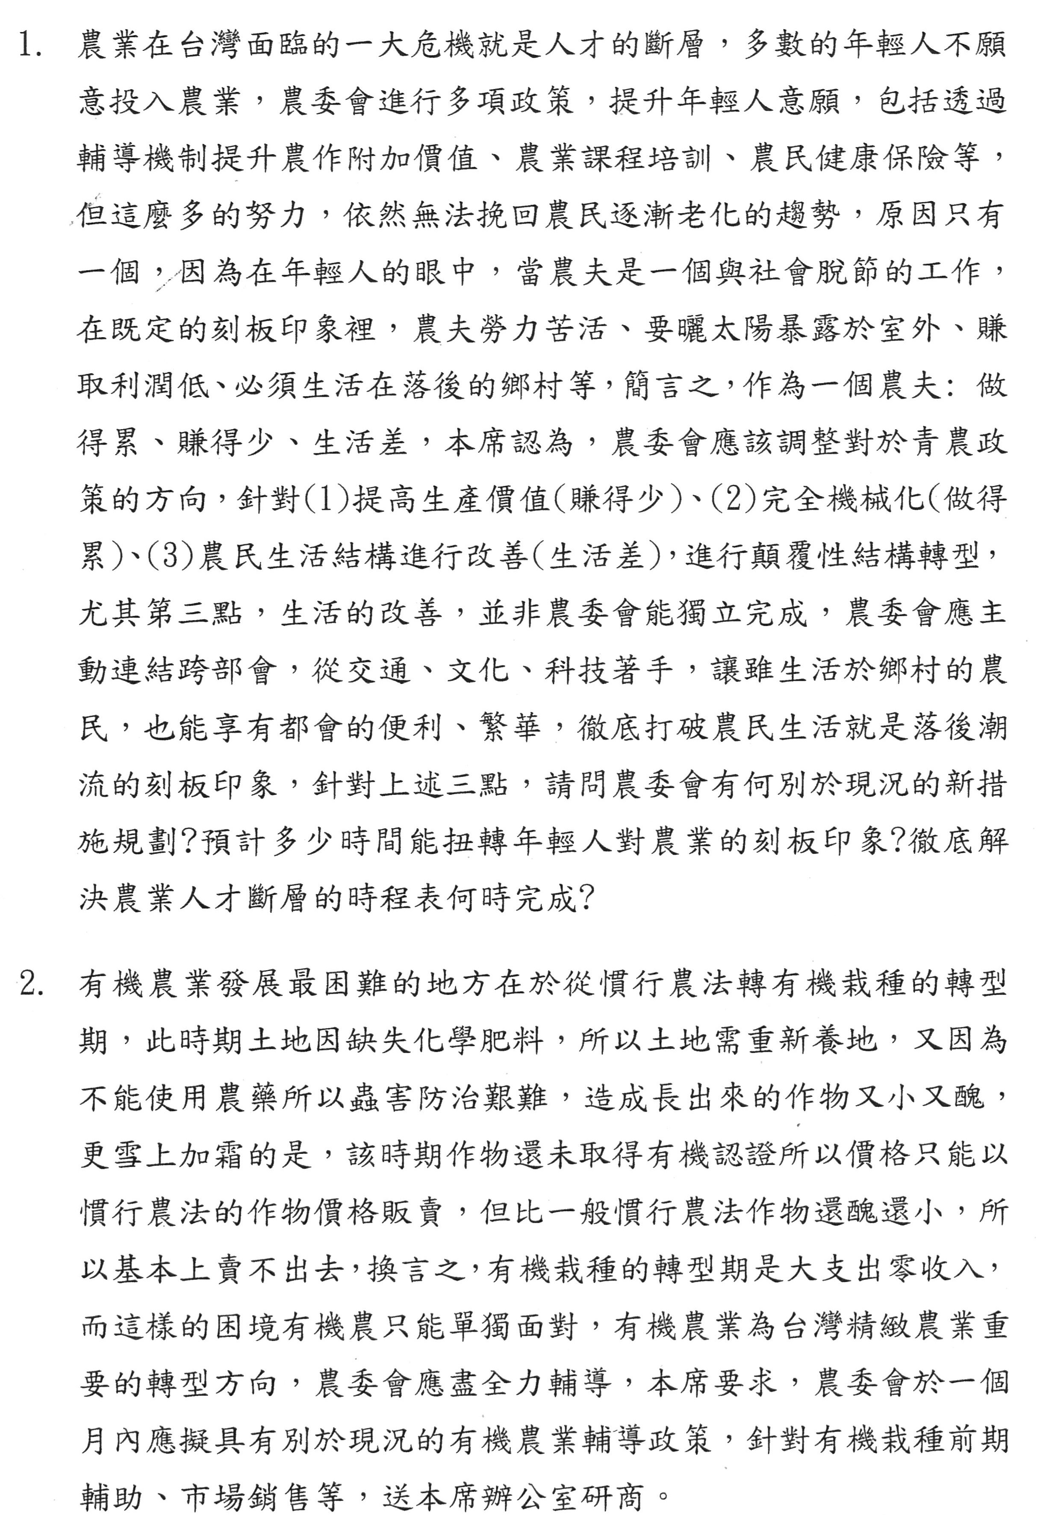
委員陳明文書面質詢：
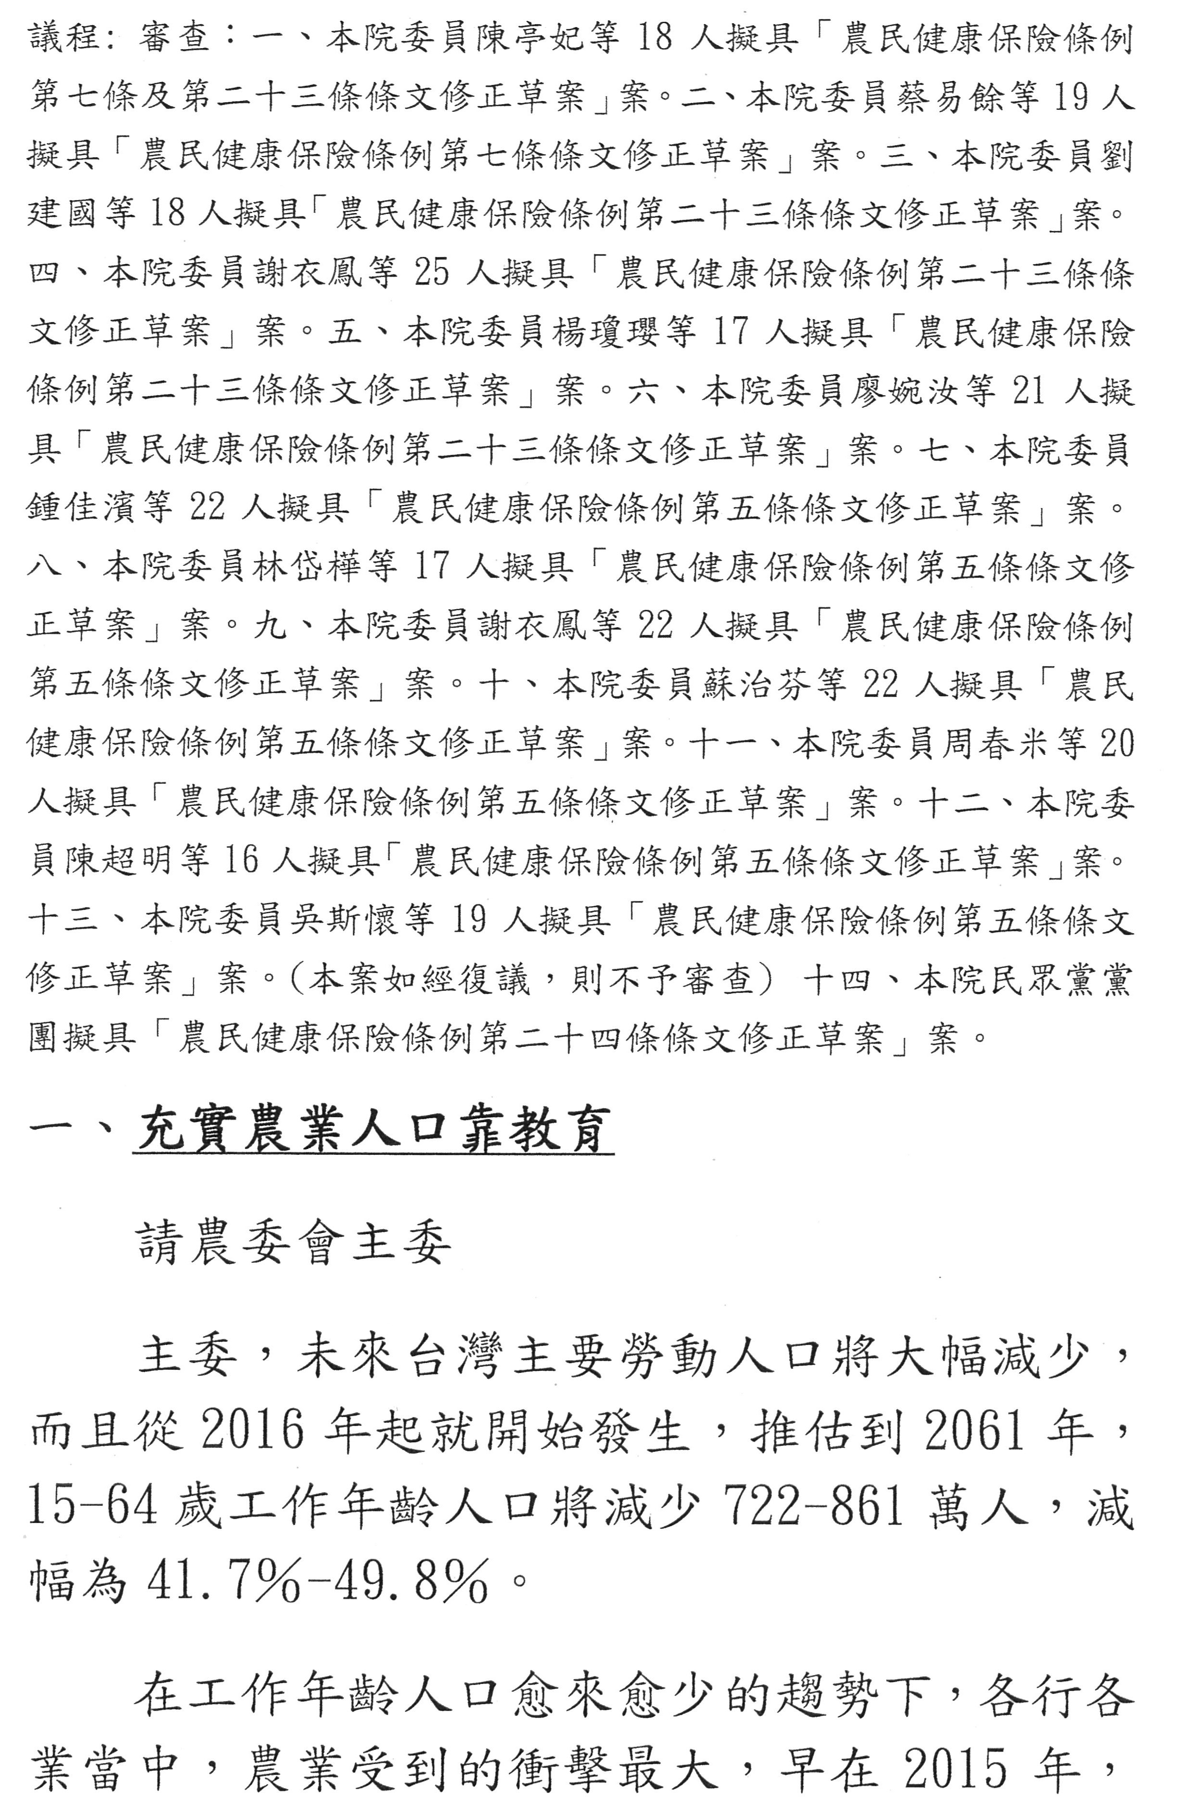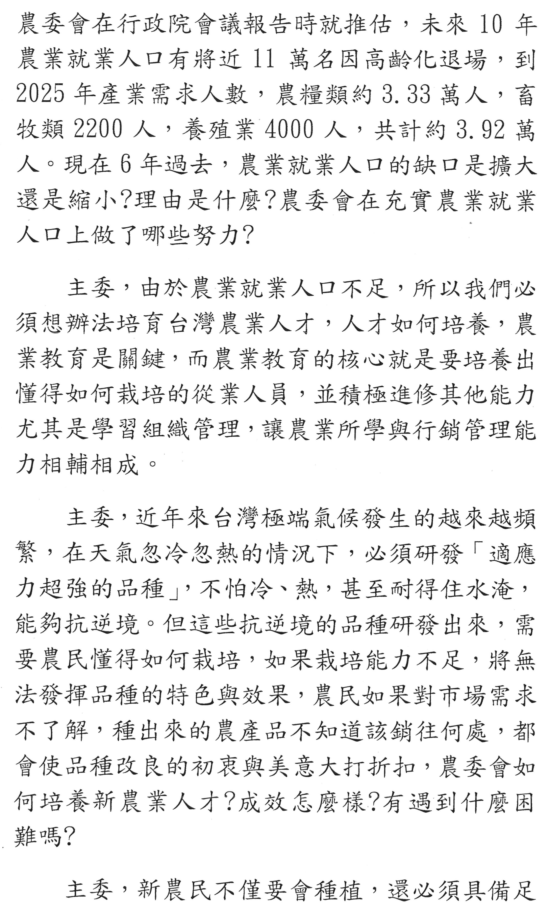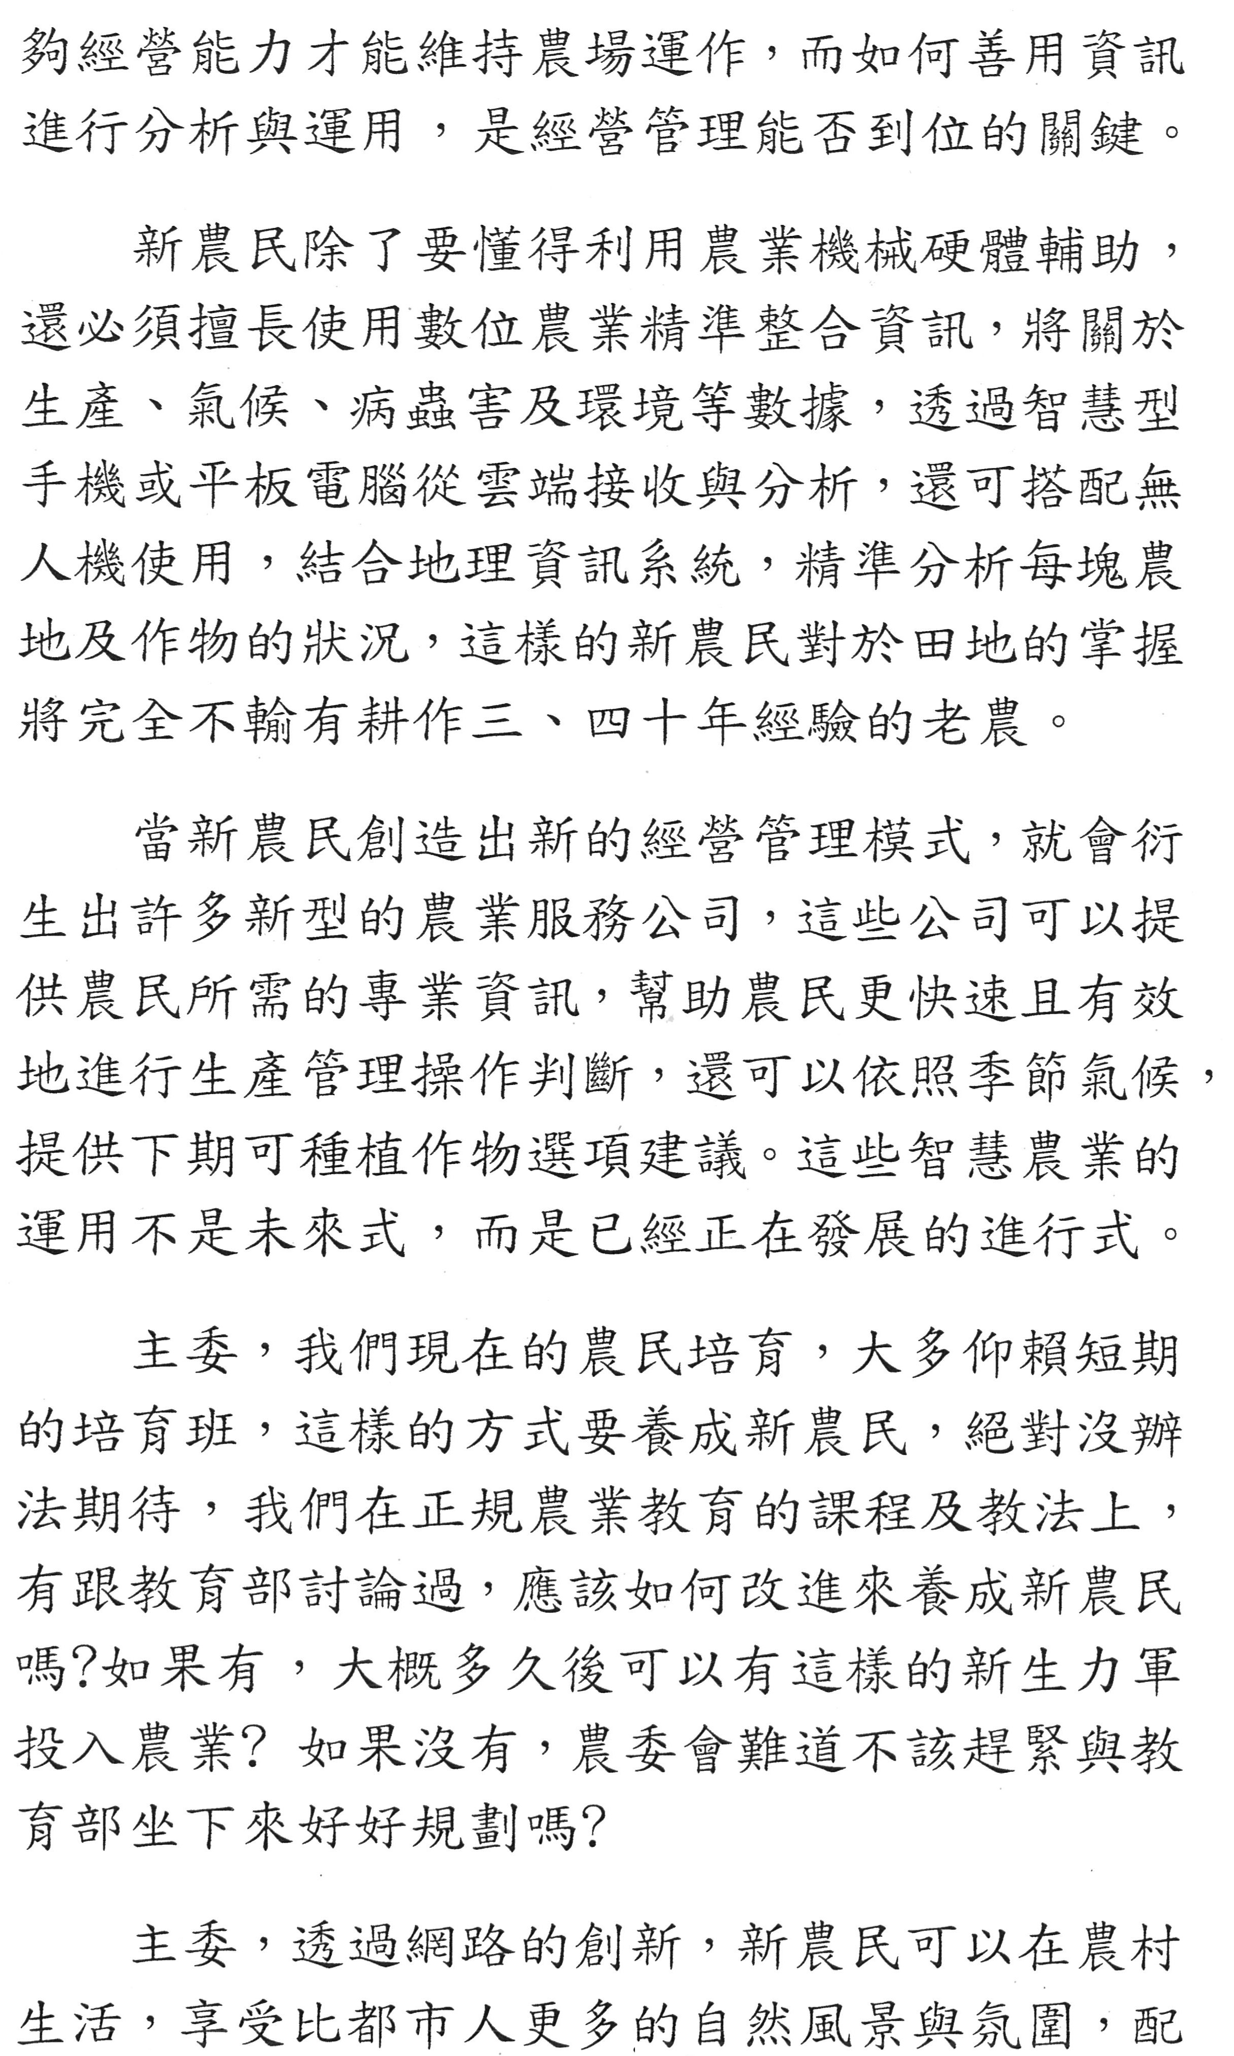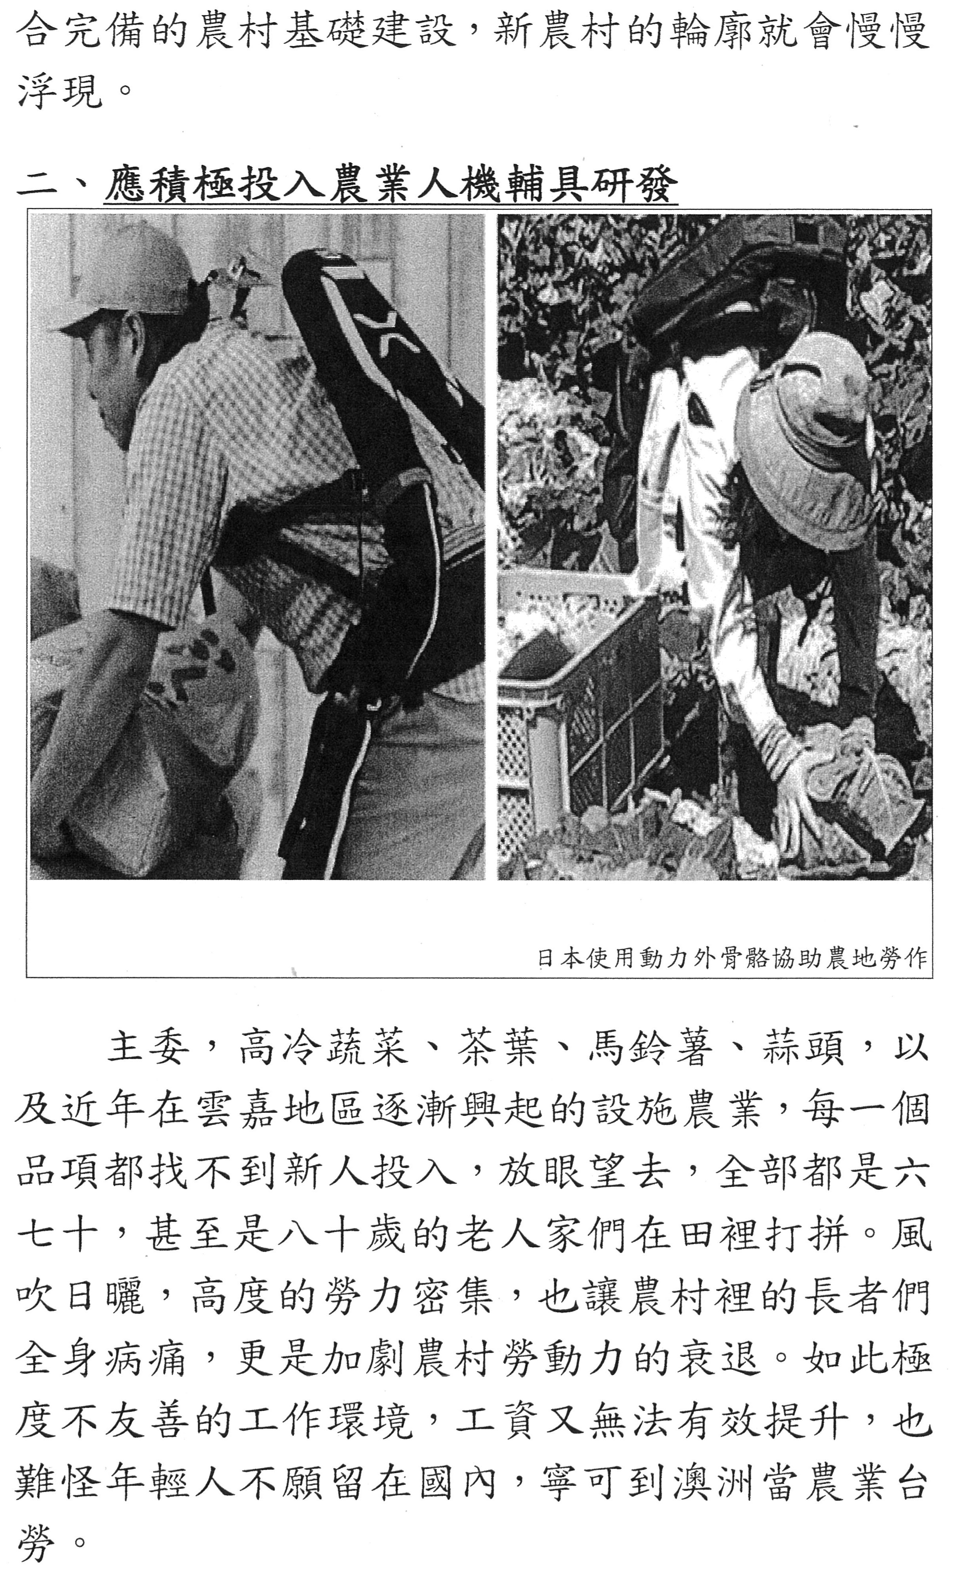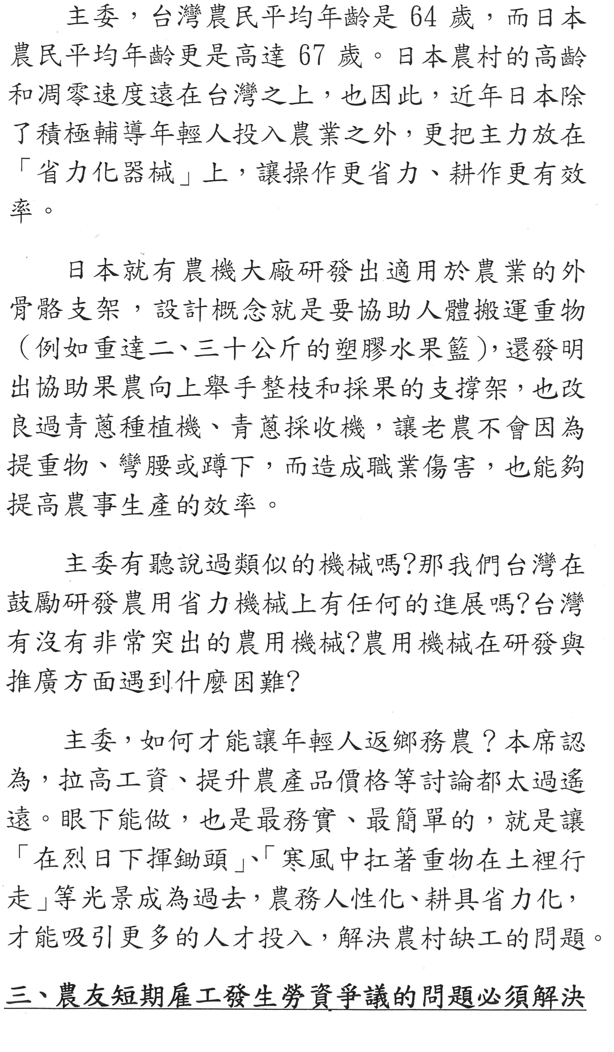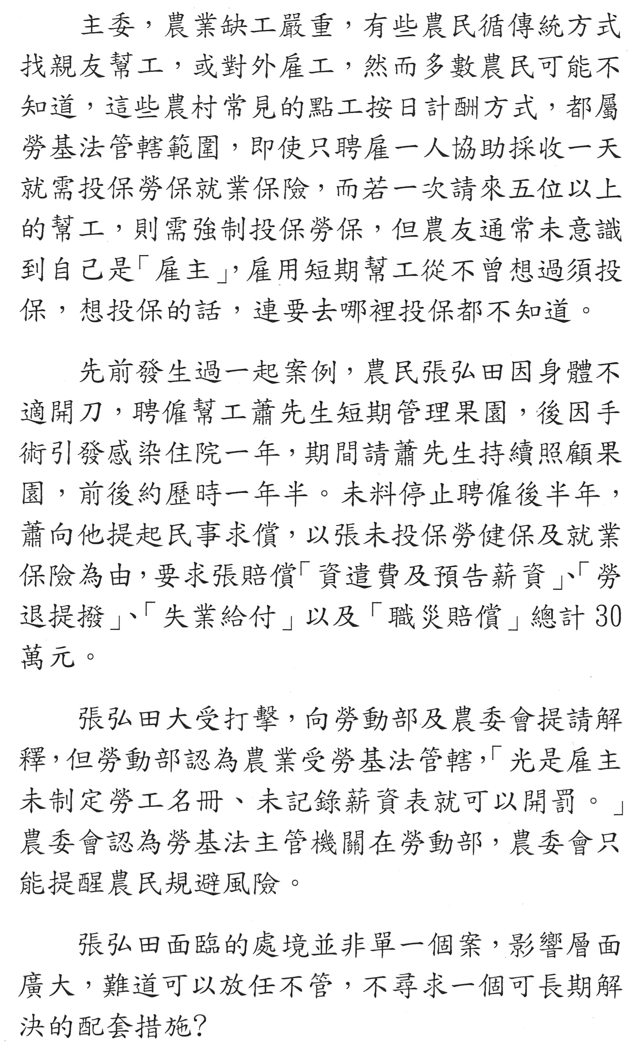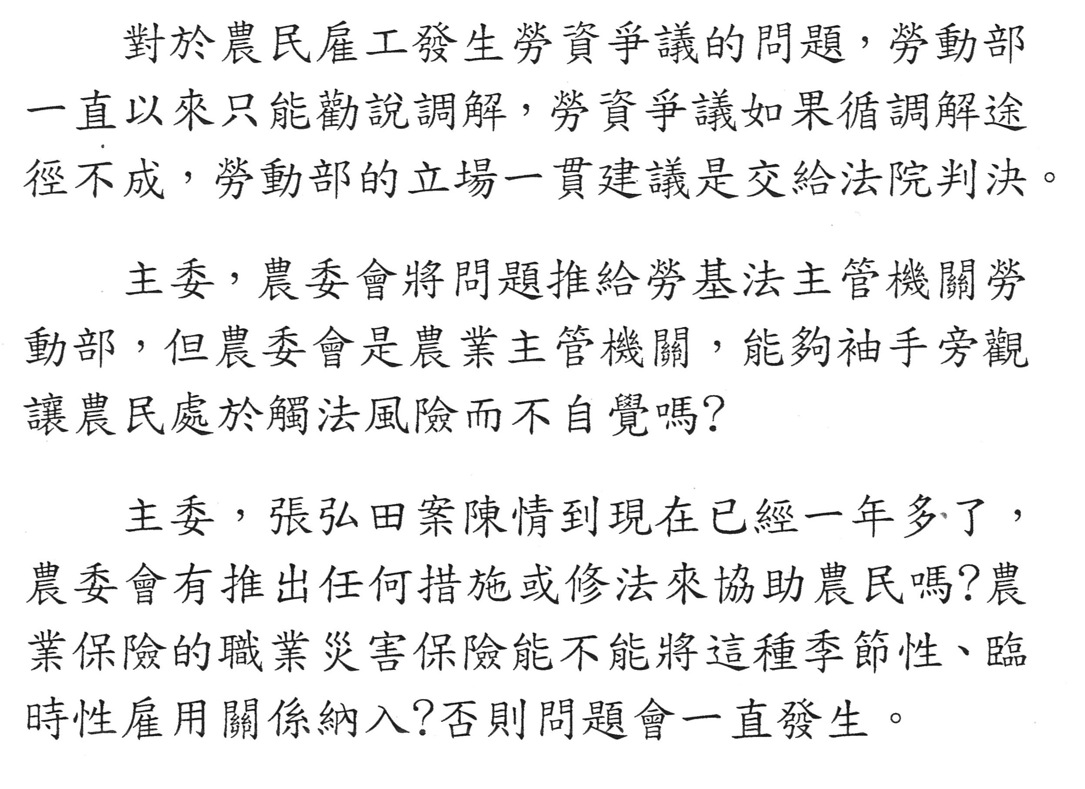

委員邱臣遠書面質詢：
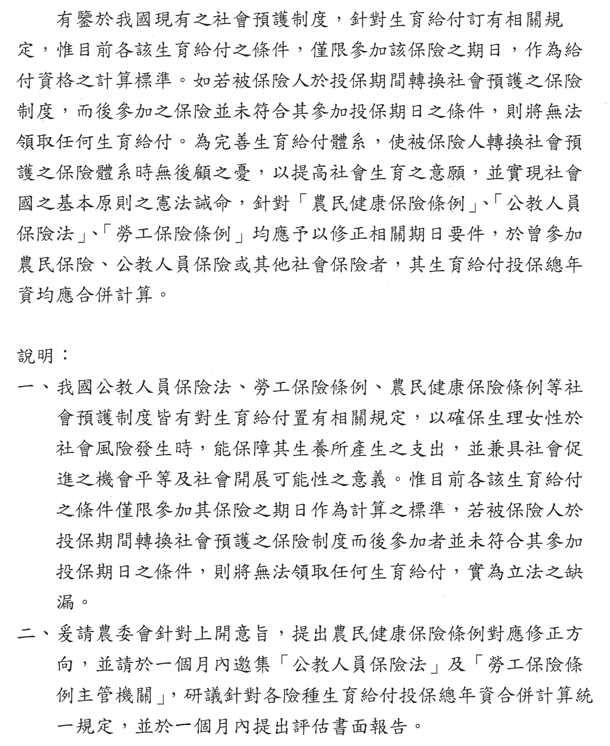
委員陳超明書面質詢：
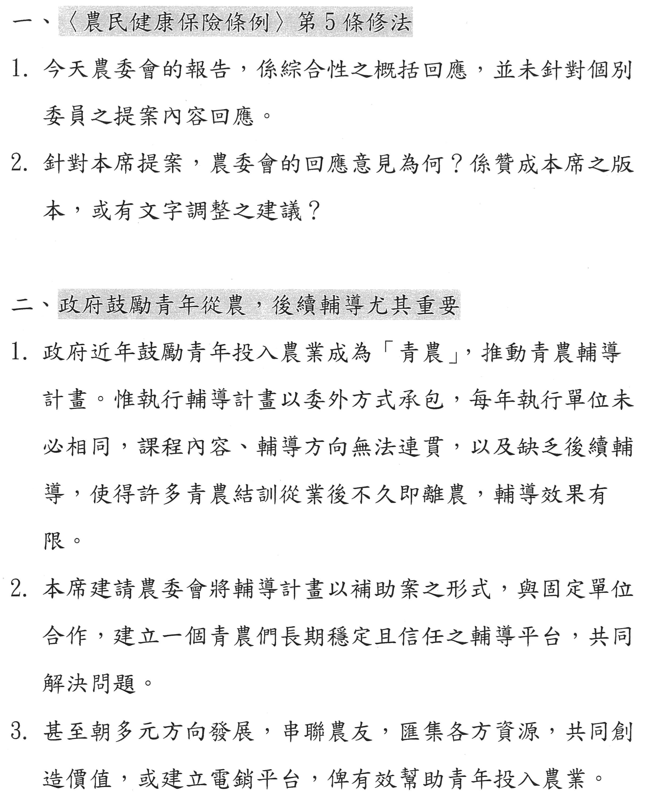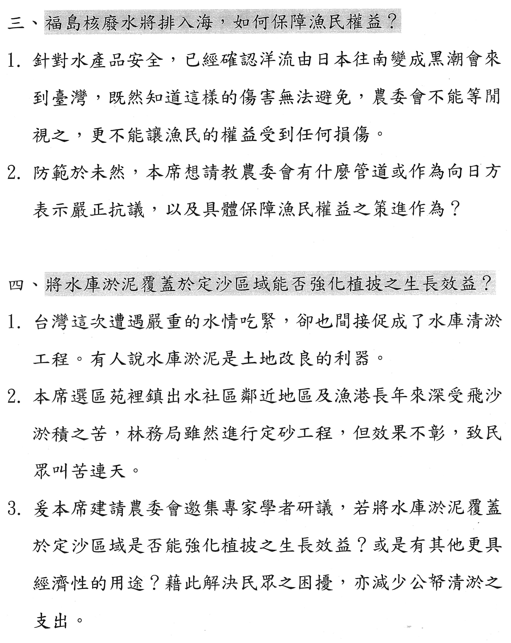
主席：討論事項所列議程，剛才已經詢答結束，現在進行逐條討論，請一併宣讀所有條文、修正動議。請宣讀。
一、提案條文：
農民健康保險條例部分條文修正草案：
委員鍾佳濱等22人、委員林岱樺等17人、委員陳亭妃等18人及委員劉建國等18人  提案 | 委員謝衣鳯等22人、委員蘇治芬等22人、委員蔡易餘等19人及委員謝衣鳯等25人  提案 | 委員陳超明等16人、委員吳斯懷等19人及委員楊瓊瓔等17人  提案 | 委員周春米等20人、委員廖婉汝等21人及民眾黨黨團  提案
委員鍾佳濱等22人提案：  第五條 農會法第十二條所定之農會會員從事農業工作，未領取相關社會保險老年給付者，得參加本保險為被保險人，並以其所屬基層農會為投保單位。  前項所稱相關社會保險老年給付者，係指公教人員保險養老給付（含原公務人員保險養老給付與原私立學校教職員保險養老給付）、勞工保險老年給付、陸海空軍軍官士官服役條例第二十三條第一項第二款退休俸或退伍金及國民年金保險老年年金給付。  非第一項農會會員，年滿十五歲以上從事農業工作之農民，未領取相關社會保險老年給付者，得參加本保險為被保險人，並以其戶籍所在地之基層農會為投保單位。  本條例中華民國一百零二年一月三十日修正施行前已參加本保險而有領取相關社會保險老年給付或已提出相關社會保險老年給付申請者，於修正施行後得繼續參加本保險；其因資格變更致喪失本保險加保資格者，應依修正後之規定重新申請加保。  本條例中華民國○年○月○日修正施行前已參加本保險而已領取軍人保險退伍給付者，於修正施行後得繼續參加本保險；其因資格變更致喪失本保險加保資格者，應依修正後之規定重新申請加保。  農會會員已參加本保險者，因戶籍遷離原農會組織區域或因會員資格變更致喪失會員資格，經戶籍所在地投保單位審查仍符合第一項或第二項規定加保資格者，其保險效力自戶籍遷入農會組織區域或喪失會員資格之日開始。被保險人於中華民國九十七年十一月二十七日以前因農會會員資格變更致喪失農會會員資格者，得於本條例九十九年一月二十七日修正施行後二年內向戶籍所在地投保單位重新申請加保資格審查，經審查仍符合本條例九十九年一月五日修正之條文施行前之加保資格者，其保險效力自喪失農會會員資格之日開始。被保險人在其尚未向戶籍所在地之投保單位申請加保並完成資格審查前死亡者，得由其親屬檢具證明文件申請審查。  本條例中華民國九十七年十一月二十六日修正施行前，被保險人因戶籍遷移致喪失被保險人資格，其確有繳交保險費且在保險有效期間罹患傷病，並因同一傷病致診斷身心障礙者，得於九十九年十一月二十七日以前由本人重新提出申請身心障礙給付，不受第三十六條規定之限制。  第一項至第三項從事農業工作農民之認定標準及資格審查辦法，由中央主管機關定之。  委員林岱樺等17人提案：  第五條 農會法第十二條所定之農會會員從事農業工作，未領取公教人員保險養老給付（含原公務人員保險養老給付與原私立學校教職員保險養老給付）、勞工保險老年給付、軍人保險退伍給付及國民年金保險老年年金給付者，得參加本保險為被保險人，並以其所屬基層農會為投保單位。但未符合陸海空軍軍官士官服役條例第二十三條第一項第二款規定者，不在此限。  非前項農會會員，年滿十五歲以上從事農業工作之農民，未領取相關社會保險老年給付者，得參加本保險為被保險人，並以其戶籍所在地之基層農會為投保單位。  本條例中華民國一百零二年一月三十日修正施行前已參加本保險而有領取相關社會保險老年給付或已提出相關社會保險老年給付申請者，於修正施行後得繼續參加本保險；其因資格變更致喪失本保險加保資格者，應依修正後之規定重新申請加保。  農會會員已參加本保險者，因戶籍遷離原農會組織區域或因會員資格變更致喪失會員資格，經戶籍所在地投保單位審查仍符合第一項或第二項規定加保資格者，其保險效力自戶籍遷入農會組織區域或喪失會員資格之日開始。被保險人於中華民國九十七年十一月二十七日以前因農會會員資格變更致喪失農會會員資格者，得於本條例九十九年一月二十七日修正施行後二年內向戶籍所在地投保單位重新申請加保資格審查，經審查仍符合本條例九十九年一月五日修正之條文施行前之加保資格者，其保險效力自喪失農會會員資格之日開始。被保險人在其尚未向戶籍所在地之投保單位申請加保並完成資格審查前死亡者，得由其親屬檢具證明文件申請審查。  本條例中華民國九十七年十一月二十六日修正施行前，被保險人因戶籍遷移致喪失被保險人資格，其確有繳交保險費且在保險有效期間罹患傷病，並因同一傷病致診斷身心障礙者，得於九十九年十一月二十七日以前由本人重新提出申請身心障礙給付，不受第三十六條規定之限制。  第一項及第二項從事農業工作農民之認定標準及資格審查辦法，由中央主管機關定之。  本條例中華民國○年○月○日修正之條文施行前，已領取軍人保險退伍給付而參加本保險者，得於修正施行後繼續參加本保險；其因資格變更致喪失本保險加保資格者，應依修正後之規定重新申請加保，但屬不符合從事農業工作農民申請參加農民健康保險認定標準及資格審查辦法第二條第一項第六款資格條件而喪失本保險加保資格者，得於修正施行後繼續參加本保險。 | 委員謝衣鳯等22人提案：  第五條 農會法第十二條所定之農會會員從事農業工作，未領取相關社會保險老年給付者，得參加本保險為被保險人，並以其所屬基層農會為投保單位。但參加本保險前已領取軍人保險退伍給付，且未領取陸海空軍軍官士官服役條例第二十三條第一項第二款規定之退休俸或退伍金，不在此限。  非前項農會會員，年滿十五歲以上從事農業工作之農民，未領取相關社會保險老年給付者，得參加本保險為被保險人，並以其戶籍所在地之基層農會為投保單位。  本條例中華民國一百零二年一月三十日修正施行前已參加本保險而有領取相關社會保險老年給付或已提出相關社會保險老年給付申請者，於修正施行後得繼續參加本保險；其因資格變更致喪失本保險加保資格者，應依修正後之規定重新申請加保。  農會會員已參加本保險者，因戶籍遷離原農會組織區域或因會員資格變更致喪失會員資格，經戶籍所在地投保單位審查仍符合第一項或第二項規定加保資格者，其保險效力自戶籍遷入農會組織區域或喪失會員資格之日開始。被保險人於中華民國九十七年十一月二十七日以前因農會會員資格變更致喪失農會會員資格者，得於本條例九十九年一月二十七日修正施行後二年內向戶籍所在地投保單位重新申請加保資格審查，經審查仍符合本條例九十九年一月五日修正之條文施行前之加保資格者，其保險效力自喪失農會會員資格之日開始。被保險人在其尚未向戶籍所在地之投保單位申請加保並完成資格審查前死亡者，得由其親屬檢具證明文件申請審查。  本條例中華民國九十七年十一月二十六日修正施行前，被保險人因戶籍遷移致喪失被保險人資格，其確有繳交保險費且在保險有效期間罹患傷病，並因同一傷病致診斷身心障礙者，得於九十九年十一月二十七日以前由本人重新提出申請身心障礙給付，不受第三十六條規定之限制。  第一項至第二項從事農業工作農民之認定標準及資格審查辦法，由中央主管機關定之。  本條例中華民國○年○月○日修正施行前已參加本保險而已領取軍人保險退伍給付者，於修正施行後得繼續參加本保險；其因資格變更致喪失本保險加保資格者，應依修正後之規定重新申請加保。  委員蘇治芬等22人提案：  第五條 農會法第十二條所定之農會會員從事農業工作，未領取相關社會保險老年給付者，得參加本保險為被保險人，並以其所屬基層農會為投保單位。  前項所稱相關社會保險老年給付者，係指公教人員保險養老給付（含原公務人員保險養老給付與原私立學校教職員保險養老給付）、勞工保險老年給付、陸海空軍軍官士官服役條例第二十三條第一項第二款退休俸或退伍金及國民年金保險老年年金給付。  非第一項農會會員，年滿十五歲以上從事農業工作之農民，未領取相關社會保險老年給付者，得參加本保險為被保險人，並以其戶籍所在地之基層農會為投保單位。  本條例中華民國一百零二年一月三十日修正施行前已參加本保險而有領取相關社會保險老年給付或已提出相關社會保險老年給付申請者，於修正施行後得繼續參加本保險；其因資格變更致喪失本保險加保資格者，應依修正後之規定重新申請加保。  本條例中華民國○年○月○日修正施行前已參加本保險而已領取軍人保險退伍給付者，於修正施行後得繼續參加本保險；其因資格變更致喪失本保險加保資格者，應依修正後之規定重新申請加保。  農會會員已參加本保險者，因戶籍遷離原農會組織區域或因會員資格變更致喪失會員資格，經戶籍所在地投保單位審查仍符合第一項或第二項規定加保資格者，其保險效力自戶籍遷入農會組織區域或喪失會員資格之日開始。被保險人於中華民國九十七年十一月二十七日以前因農會會員資格變更致喪失農會會員資格者，得於本條例九十九年一月二十七日修正施行後二年內向戶籍所在地投保單位重新申請加保資格審查，經審查仍符合本條例九十九年一月五日修正之條文施行前之加保資格者，其保險效力自喪失農會會員資格之日開始。被保險人在其尚未向戶籍所在地之投保單位申請加保並完成資格審查前死亡者，得由其親屬檢具證明文件申請審查。  本條例中華民國九十七年十一月二十六日修正施行前，被保險人因戶籍遷移致喪失被保險人資格，其確有繳交保險費且在保險有效期間罹患傷病，並因同一傷病致診斷身心障礙者，得於九十九年十一月二十七日以前由本人重新提出申請身心障礙給付，不受第三十六條規定之限制。  第一項至第三項從事農業工作農民之認定標準及資格審查辦法，由中央主管機關定之。 | 委員陳超明等16人提案：  第五條 農會法第十二條所定之農會會員從事農業工作，未領取相關社會保險老年給付者，得參加本保險為被保險人，並以其所屬基層農會為投保單位。  非前項農會會員，年滿十五歲以上從事農業工作之農民，未領取相關社會保險老年給付者，得參加本保險為被保險人，並以其戶籍所在地之基層農會為投保單位。  本條例中華民國一百零二年一月三十日修正施行前已參加本保險而有領取相關社會保險老年給付或已提出相關社會保險老年給付申請者，於修正施行後得繼續參加本保險；其因資格變更致喪失本保險加保資格者，應依修正後之規定重新申請加保。  參加本保險前，已領取過軍人保險退伍給付，且非領取陸海空軍軍官士官服役條例第二十三條第一項第二款規定之退休俸或退伍金，且未滿四十五歲者，得排除第一項至第三項所稱相關社會保險老年給付之規定。  農會會員已參加本保險者，因戶籍遷離原農會組織區域或因會員資格變更致喪失會員資格，經戶籍所在地投保單位審查仍符合第一項或第二項規定加保資格者，其保險效力自戶籍遷入農會組織區域或喪失會員資格之日開始。被保險人於中華民國九十七年十一月二十七日以前因農會會員資格變更致喪失農會會員資格者，得於本條例九十九年一月二十七日修正施行後二年內向戶籍所在地投保單位重新申請加保資格審查，經審查仍符合本條例九十九年一月五日修正之條文施行前之加保資格者，其保險效力自喪失農會會員資格之日開始。被保險人在其尚未向戶籍所在地之投保單位申請加保並完成資格審查前死亡者，得由其親屬檢具證明文件申請審查。  本條例中華民國九十七年十一月二十六日修正施行前，被保險人因戶籍遷移致喪失被保險人資格，其確有繳交保險費且在保險有效期間罹患傷病，並因同一傷病致診斷身心障礙者，得於九十九年十一月二十七日以前由本人重新提出申請身心障礙給付，不受第三十六條規定之限制。  第一項及第二項從事農業工作農民之認定標準及資格審查辦法，由中央主管機關定之。  委員吳斯懷等19人提案：  第五條 農會法第十二條所定之農會會員從事農業工作，未領取相關社會保險老年給付者，得參加本保險為被保險人，並以其所屬基層農會為投保單位。  前項所稱相關社會保險老年給付者，係指公教人員保險養老給付（含原公務人員保險養老給付與原私立學校教職員保險養老給付）、勞工保險老年給付、陸海空軍軍官士官服役條例第二十三條第一項第二款退休俸或退伍金及國民年金保險老年年金給付。  非第一項農會會員，年滿十五歲以上從事農業工作之農民，未領取相關社會保險老年給付者，得參加本保險為被保險人，並以其戶籍所在地之基層農會為投保單位。  本條例中華民國○年○月○日修正施行前已參加本保險而有領取相關社會保險老年給付、軍人保險退伍給付或已提出相關社會保險老年給付申請者，於修正施行後得繼續參加本保險；其因資格變更致喪失本保險加保資格者，應依修正後之規定重新申請加保。  農會會員已參加本保險者，因戶籍遷離原農會組織區域或因會員資格變更致喪失會員資格，經戶籍所在地投保單位審查仍符合第一項或第二項規定加保資格者，其保險效力自戶籍遷入農會組織區域或喪失會員資格之日開始。被保險人於中華民國九十七年十一月二十七日以前因農會會員資格變更致喪失農會會員資格者，得於本條例九十九年一月二十七日修正施行後二年內向戶籍所在地投保單位重新申請加保資格審查，經審查仍符合本條例九十九年一月五日修正之條文施行前之加保資格者，其保險效力自喪失農會會員資格之日開始。被保險人在其尚未向戶籍所在地之投保單位申請加保並完成資格審查前死亡者，得由其親屬檢具證明文件申請審查。  本條例中華民國九十七年十一月二十六日修正施行前，被保險人因戶籍遷移致喪失被保險人資格，其確有繳交保險費且在保險有效期間罹患傷病，並因同一傷病致診斷身心障礙者，得於九十九年十一月二十七日以前由本人重新提出申請身心障礙給付，不受第三十六條規定之限制。  第一項及第三項從事農業工作農民之認定標準及資格審查辦法，由中央主管機關定之。 | 委員周春米等20人提案：  第五條 農會法第十二條所定之農會會員從事農業工作，未領取相關社會保險老年給付者，得參加本保險為被保險人，並以其所屬基層農會為投保單位。  非前項農會會員，年滿十五歲以上從事農業工作之農民，未領取相關社會保險老年給付者，得參加本保險為被保險人，並以其戶籍所在地之基層農會為投保單位。  前二項已領取相關社會保險老年給付者，但領取未達一定金額，得參加本保險為被保險人，並以其所屬基層農會或戶籍所在地之基層農會為投保單位。  本條例中華民國一百零二年一月三十日修正施行前已參加本保險而有領取相關社會保險老年給付或已提出相關社會保險老年給付申請者，於修正施行後得繼續參加本保險；其因資格變更致喪失本保險加保資格者，應依修正後之規定重新申請加保。  本條例中華民國○年○月○日修正施行前已參加本保險而已領取相關社會保險老年給付者，但領取未達一定金額，於修正施行後得繼續參加本保險；其因資格變更致喪失本保險加保資格者，應依修正後之規定重新申請加保。  農會會員已參加本保險者，因戶籍遷離原農會組織區域或因會員資格變更致喪失會員資格，經戶籍所在地投保單位審查仍符合第一項或第二項規定加保資格者，其保險效力自戶籍遷入農會組織區域或喪失會員資格之日開始。被保險人於中華民國九十七年十一月二十七日以前因農會會員資格變更致喪失農會會員資格者，得於本條例九十九年一月二十七日修正施行後二年內向戶籍所在地投保單位重新申請加保資格審查，經審查仍符合本條例九十九年一月五日修正之條文施行前之加保資格者，其保險效力自喪失農會會員資格之日開始。被保險人在其尚未向戶籍所在地之投保單位申請加保並完成資格審查前死亡者，得由其親屬檢具證明文件申請審查。  本條例中華民國九十七年十一月二十六日修正施行前，被保險人因戶籍遷移致喪失被保險人資格，其確有繳交保險費且在保險有效期間罹患傷病，並因同一傷病致診斷身心障礙者，得於九十九年十一月二十七日以前由本人重新提出申請身心障礙給付，不受第三十六條規定之限制。  第一項至第三項從事農業工作農民之認定標準及資格審查辦法，由中央主管機關定之。  第三項、第五項之金額數額，由中央主管機關定之。
委員陳亭妃等18人提案：  第七條 被保險人有下列情形之一者，得繼續參加本保險：  一、應徵召服兵役。  二、派遣出國訪問、研習或提供服務。  三、本條例九十七年十一月七日修正之條文公布前已參加本保險之被保險人，於年滿六十五歲且年資累計達十五年以上，將所有農地全部委由農業主管機關指定之單位協助辦理移轉或出租，致未繼續實際從事農業工作。  四、參加本保險之被保險人，年滿五十五歲以上，其認定實際從事農業之農地被徵收者。 | 委員蔡易餘等19人提案：  第七條 被保險人有下列情形之一者，得繼續參加本保險：  一、應徵召服兵役。  二、派遣出國訪問、研習或提供服務。  三、本條例九十七年十一月七日修正之條文公布前已參加本保險之被保險人，於年滿六十五歲且年資累計達十五年以上，將所有農地全部委由農業主管機關指定之單位協助辦理移轉或出租，致未繼續實際從事農業工作。  四、參加本保險之被保險人，年滿五十五歲以上，其認定實際從事農業之農地被徵收者。
委員陳亭妃等18人提案：  第二十三條 領取保險給付之請求權，自得請領之日起，因五年間不行使而消滅。  委員劉建國等18人提案：  第二十三條 領取保險給付之請求權，自得請領之日起，因五年間不行使而消滅。 | 委員謝衣鳯等25人提案：  第二十三條 領取保險給付之請求權，自得請領之日起，因五年間不行使而消滅。 | 委員楊瓊瓔等17人提案：  第二十三條 領取保險給付之請求權，自得請領之日起，因五年間不行使而消滅。 | 委員廖婉汝等21人提案：  第二十三條 領取保險給付之請求權，自得請領之日起，因十年間不行使而消滅。
民眾黨黨團提案：
第二十四條 被保險人或其配偶合於下列情形之一者，得請領生育給付：
一、參加保險滿二百八十日後分娩者。
二、參加保險滿一百八十一日後早產者。
三、參加保險滿八十四日後流產者。
前項各款期間之計算，曾參加公教人員保險或其他社會保險者，應合併計算該保險之投保總年資。
第一項生育給付之發給，保險人間應依被保險人參加各該保險之投保期間按比例分攤，其相關辦法由中央主管機關會同有關機關定之。
二、修正動議部分：
(一)委員呂玉玲等修正動議：
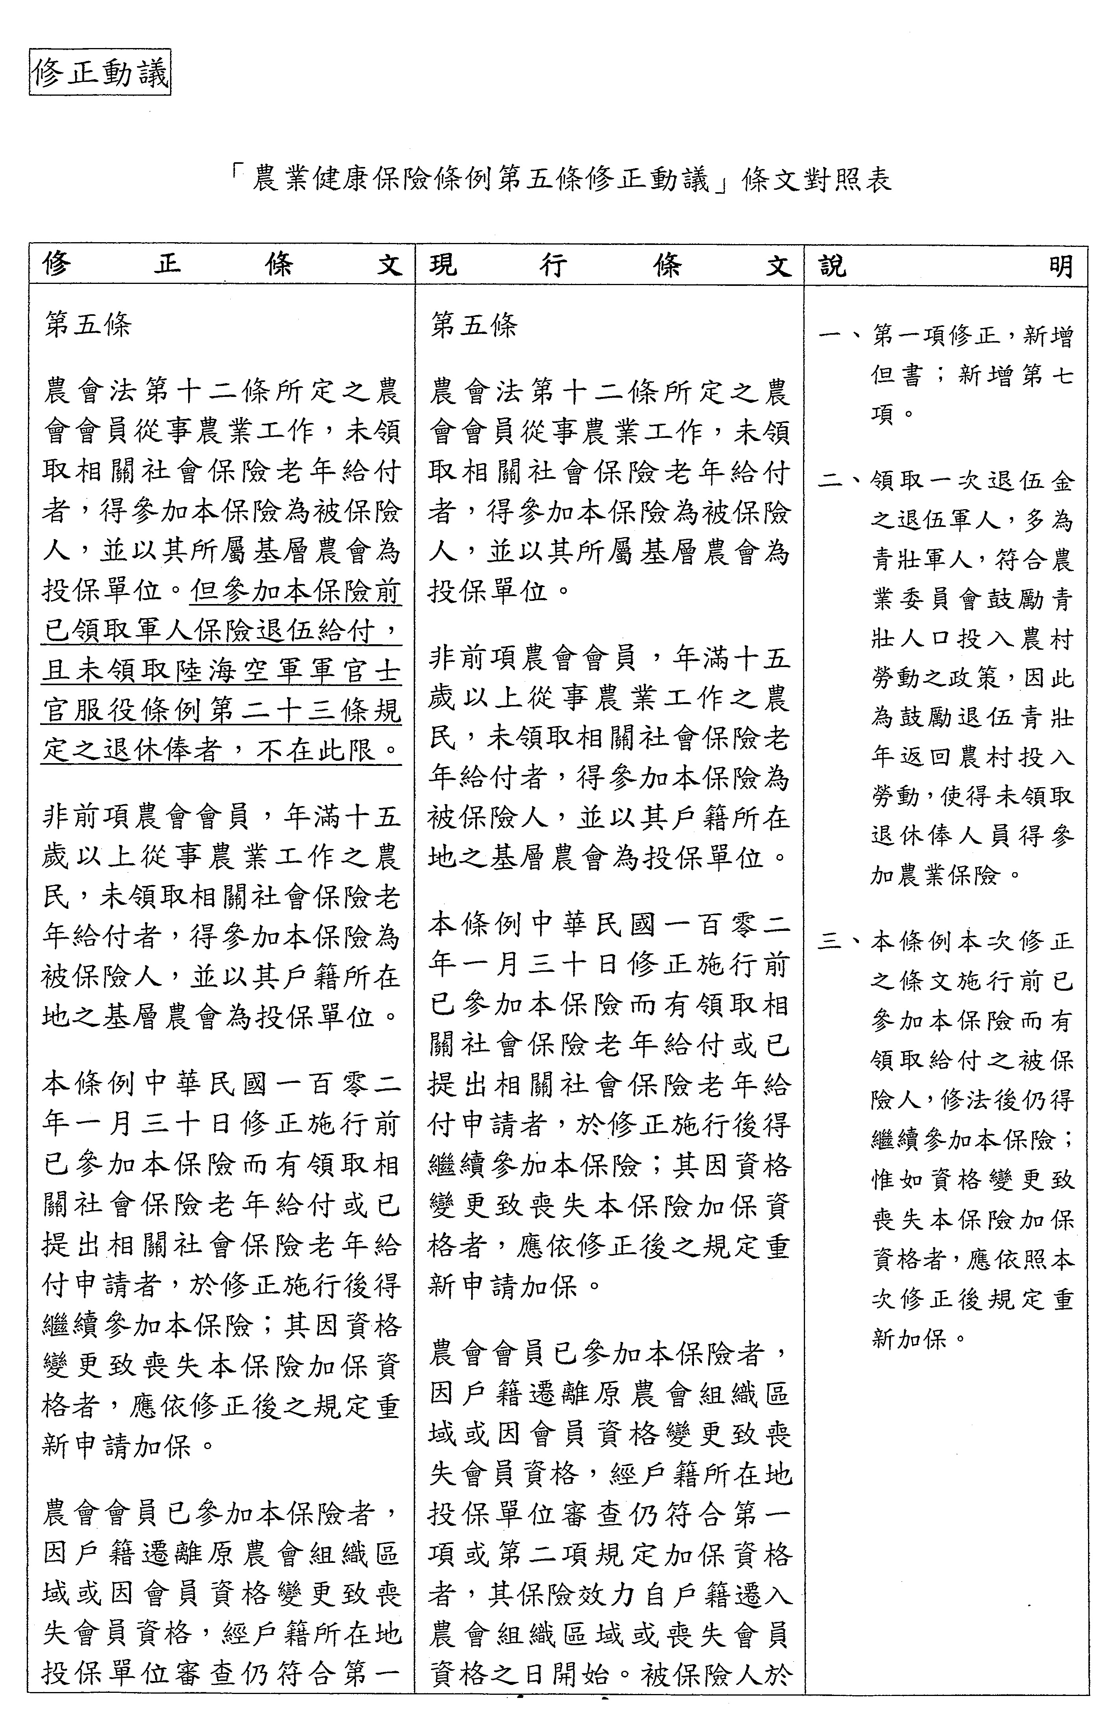
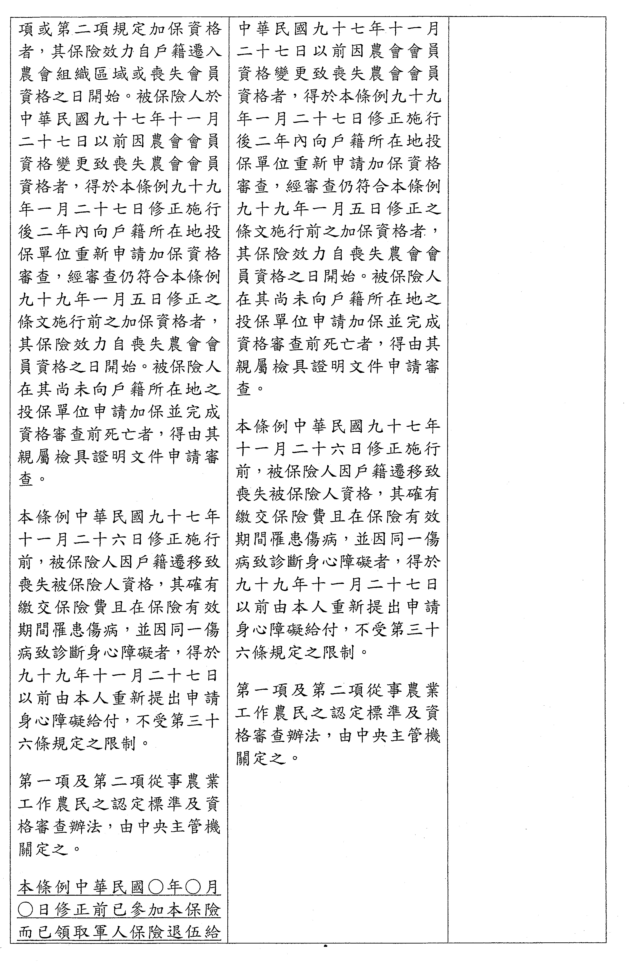
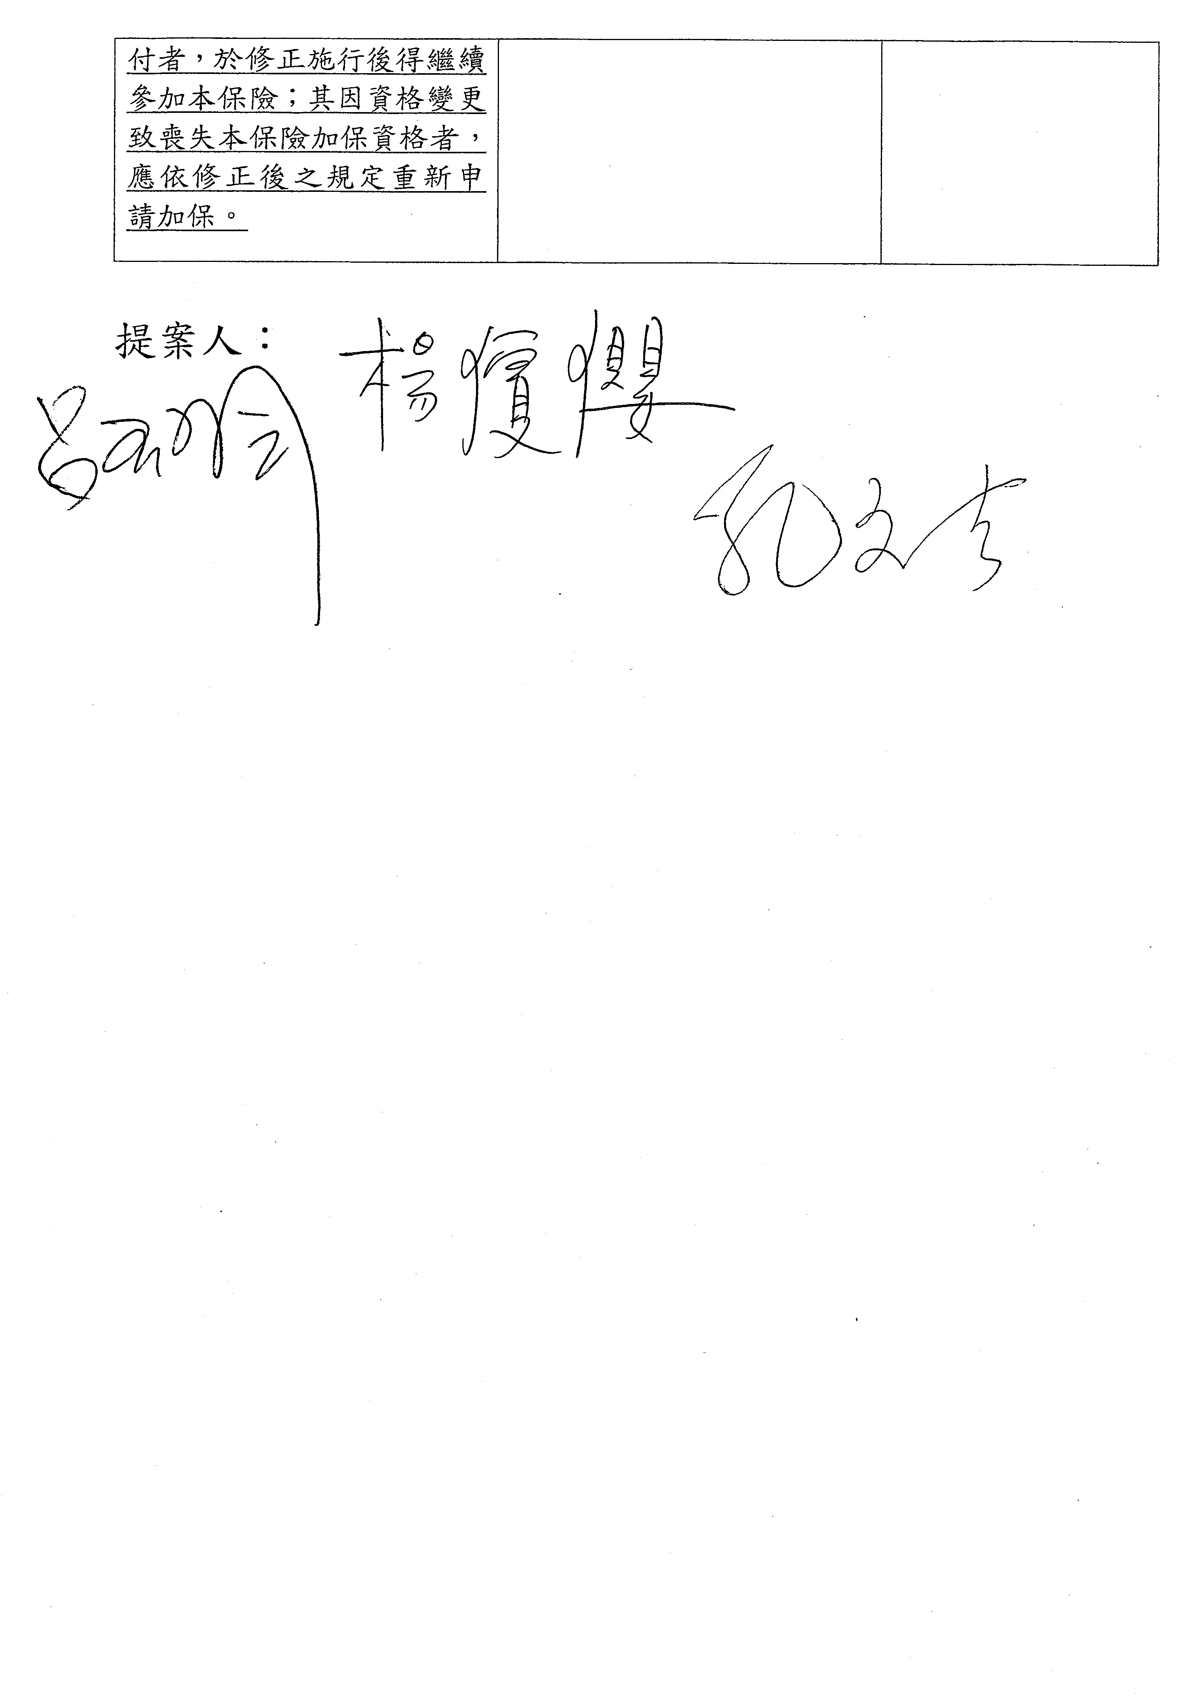

主席：向委員會報告，針對第五條、第七條、第二十三條、第二十四條的條文修正，所有的提案及修正動議均保留送院會處理，請問有無異議？（無）無異議，通過。另外修正動議也一樣，全部併案送出去。
討論事項所列議案第一案至第十四案，併案審查完竣，擬具審查報告，提報院會討論，須交由黨團協商。院會討論時，由本席說明。
所列議程處理完竣，現在散會。
散會（12時47分）

